ДЕПАРТАМЕНТ КУЛЬТУРЫ МЭРИИ г.о. ТОЛЬЯТТИ
445020 Тольятти, ул. Белорусская, 33, т. (8482) 543-373, e-mail: evtushevskaya.on@tgl.ru
Пресс-релиз
Новости культуры

6 - 12 апреля 2015 г
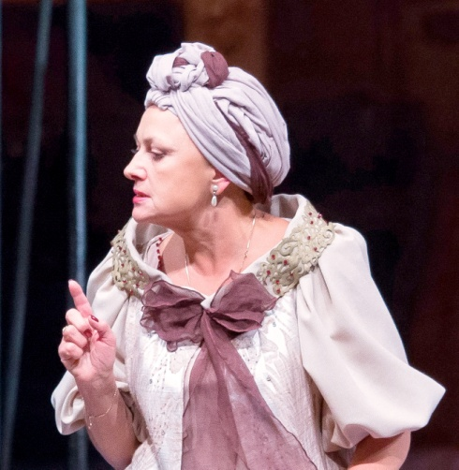
На юбилейном XX Губернском профессиональном театральном конкурсе «Самарская театральная муза -2014» два артиста Драматического театра «Колесо» стали Лауреатами:
Заслуженная артистка России Ольга Ивановна Самарцева удостоена премии «Лучшая женская роль в драматическом театре» за роль Эстер в спектакле «Священные чудовища» по пьесе Ж. Кокто и за роль Клары Цаханассьян в спектакле «Визит дамы» по пьесе Ф. Дюрренматта.
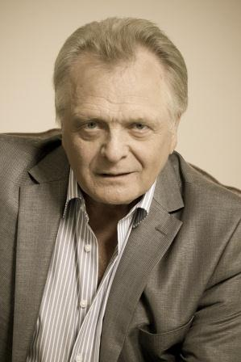

Народный артист России Виктор Дмитриев
стал победителем в номинации
«Лучшая мужская роль второго плана
в драматическом театре»
за роль Учителя в спектакле «Визит дамы»
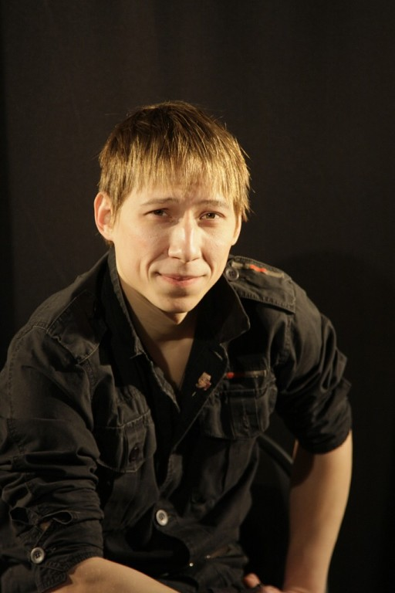

Артист театра «Дилижанс» Пётр Зубарев
за роль Труффальдино в премьерном
спектакле 2014 года «Слуга двух господ,
или Труффальдино в Венеции» на
региональном конкурсе
«Самарская театральная Муза», получил
Специальную премию «Наша надежда».

ИСКРЕННЕ ПОЗДРАВЛЯЕМ ПОБЕДИТЕЛЕЙ!

Самое интересное:

С 12 мая по 9 июня будет проходить прием заявок на участие в отборе на предоставление субсидий юридическим лицам (за исключением субсидий муниципальным учреждениям), индивидуальным предпринимателям, а также физическим лицам – производителям товаров, работ, услуг, осуществляющим деятельность в сфере культуры городского округа Тольятти, в 2015 году (подробности в приложении, стр. 53)

02.04, 08.04 в 17-00 ч в МАУ ДТ «Колесо» к 70-летию Победы в рамках проекта «Великая война и великая Победа» состоится читка пьес о войне,

04-14.04 в МБУИ «Молодёжный драматический театр» проводится Городской межведомственный социокультурный проект для школьников «Театр в классе Тольятти-2015», посвященный памяти драматурга Вадима Леванова,

10.04 в 14:00 в КДЦ «Буревестник» состоится мероприятие «Живая очередь», посвященное Международному дню освобождения узников фашистских концлагерей,

11.04 в 14.00 в малом зале МАУ ДКИТ состоится Конкурс патриотического творчества «Спасибо за Победу!»,

11.04 с 14-00 до 23-00 ч МАУК Парковый комплекс истории техники им. К.Г. Сахарова приглашает отметить Всемирный день авиации и космонавтики и посетить программы: «Воздушный бой», «Звёздный десант», «Звездочёты»,

12.04 в 14.00 в МАУ ДКИТ состоится Юбилейный концерт, к 45-летию Народного ансамбля танца «Жигулевские зори».

МАУ г.о.ТОЛЬЯТТИ «ДРАМАТИЧЕСКИЙ ТЕАТР «КОЛЕСО» ИМЕНИ НАРОДНОГО АРТИСТА РОССИИ Г.Б. ДРОЗДОВА»
(ул.Ленинградская, 31, т. 55-12-55, 55-12-12, http://www.teatr-koleso.ru,
Группа Вконтакте http://vk.com/theatre_koleso, страница Вконтакте http://vk.com/teatrkoleso, Facebook https://www.facebook.com/groups/teatrkoleso/,
зав. лит. частью – Ольга Владимировна Зорина 55-82-60, koleso.lit@gmail.com,
пресс-служба - Татьяна Владимировна Синельникова +7-987-430-90-97, sinelta@yandex.ru)

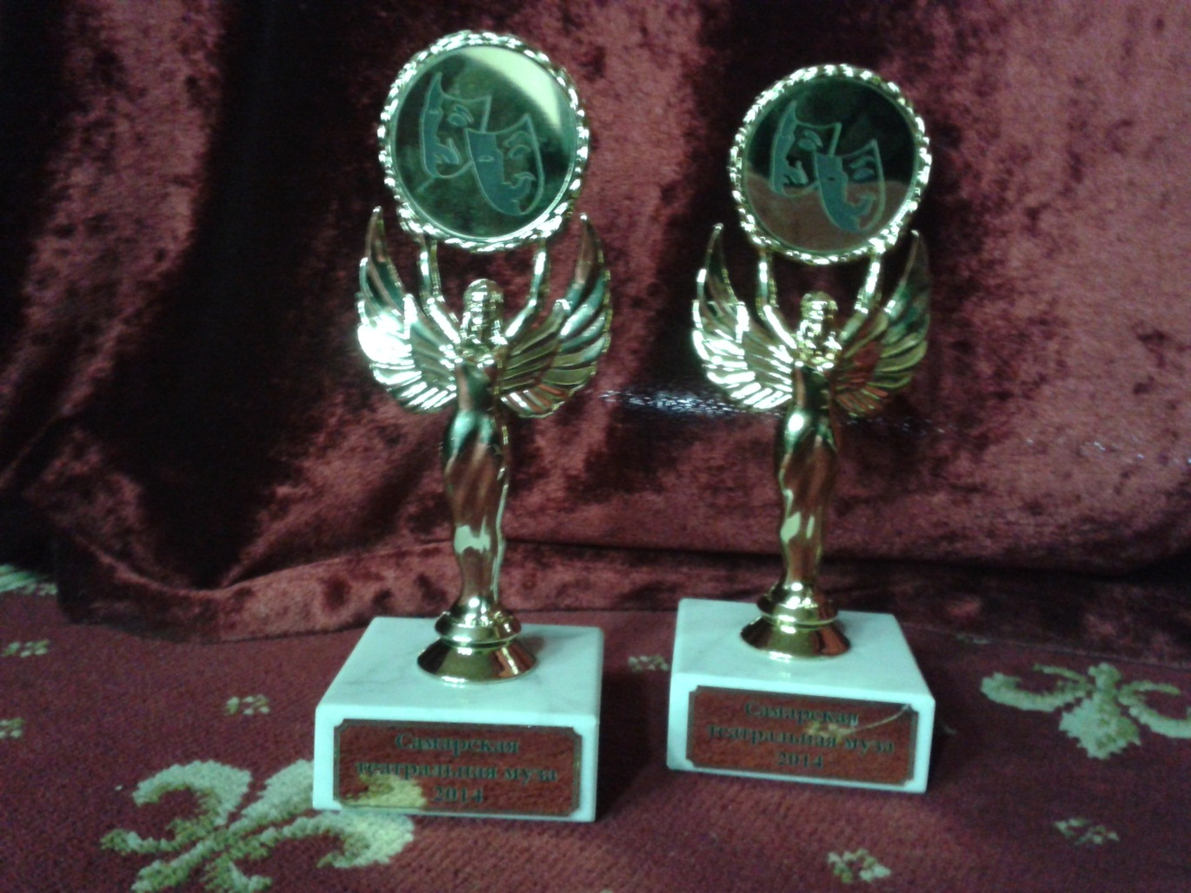
Коллектив театра «Колесо» им. Г.Б.Дроздова рад сообщить о том, что на юбилейном XX Губернском профессиональном театральном конкурсе «Самарская театральная муза -2014» два артиста нашего театра стали Лауреатами: это заслуженная артистка России Ольга Ивановна Самарцева и народный артиста России Виктор Васильевич Дмитриев.

Ольга Самарцева удостоена премии «Лучшая женская роль в драматическом театре» за роль Эстер в спектакле «Священные чудовища» по пьесе Ж. Кокто и за роль Клары Цаханассьян в спектакле «Визит дамы» по пьесе Ф. Дюрренматта (режиссёр-постановщик В.Г. Хрущёв – главный режиссёр театра «Колесо»). Напомним, это уже вторая такая премия Ольги Ивановны – впервые премия за «Лучшую женскую роль» на Губернском профессиональном театральном конкурсе «Самарская театральная муза-2000» была ей вручена за роль королевы Елизаветы в спектакле «Мария Стюарт» Ф. Шиллера (режиссёр-постановщик народный артист РСФСР Г.Б. Дроздов)
Виктор Дмитриев стал победителем в номинации «Лучшая мужская роль второго плана в драматическом театре» за роль Учителя в спектакле «Визит дамы» (режиссёр-постановщик Владимир Хрущёв – главный режиссёр театра «Колесо»). Для Виктора Васильевича это также не первая «Муза»: в 2010г. он стал Лауреатом губернского конкурса «Самарская театральная муза-2009» в этой же номинации за роль Кушака в спектакле «Утиная охота» (режиссёр-постановщик Михаил Чумаченко, ныне – художественный руководитель театра «Колесо»).
8 апреля, среда 17-00 | В рамках проекта «Великая война и великая Победа»: читка пьес о войне. 12+  2-го апреля - «Так и будет» К.Симонов  8-го апреля - «Предатель» В.Жеребцов  14-го апреля - «Саня, Ваня с ними Римас» В.Гуркин  28-го «Мой бедный Марат» А.Арбузов.  Режиссёр проекта – В.Логутенко.  После каждой читки проводится зрительское голосование. По общим итогам голосования будет выбрана пьеса для постановки на сцене театра.  О сроках премьеры спектакля по пьесе-победителю апрельских читок уточняющая информация появится в начале мая.  Читки проходят в фойе Камерного зала. Вход свободный. Количество мест ограничено.
8 апреля, среда 19-00  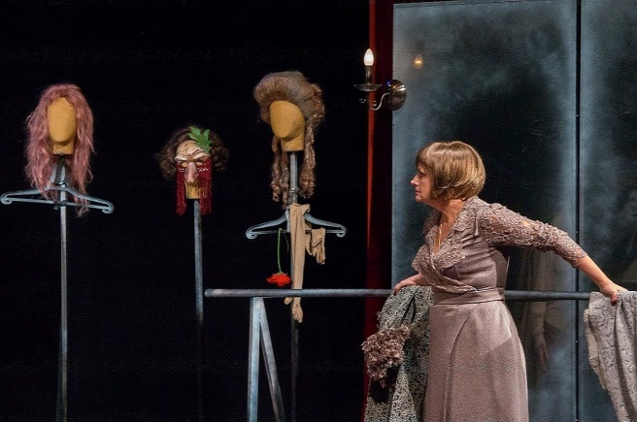 | Ж.Кокто «СВЯЩЕННЫЕ ЧУДОВИЩА»  Импровизация на тему любви в 2-х действиях. 16+  Режиссёр-постановщик – Анатолий МОРОЗОВ  Трогательная история о жизни в театре и театре в жизни, о женском счастье и верности профессии, об интригах и безоговорочном доверии любимым людям, об обретении гармонии и смысла в жизни.  Продолжительность 2 часа 30 мин.  Спектакль идёт с одним антрактом.
10 апреля, пятница 19-00  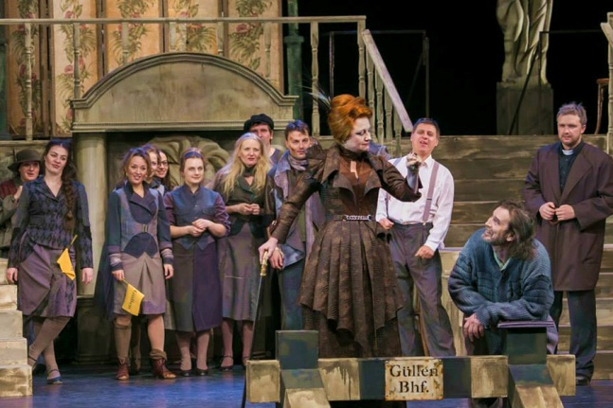 | Ф.Дюрренматт. ВИЗИТ ДАМЫ.  Трагикомедия в 2-х действиях 16+  Режиссер-постановщик – Владимир ХРУЩЁВ  Сюжет пьесы вращается вокруг события, весьма похожего на социальный эксперимент: в небольшой захолустный городок Гюллен приезжает старая и очень богатая дама, которая предлагает подарить городу миллиард за убийство бывшего любовника…  Продолжительность 2 часа 30 мин.  Спектакль идёт с одним антрактом.
11 апреля, суббота 18-00  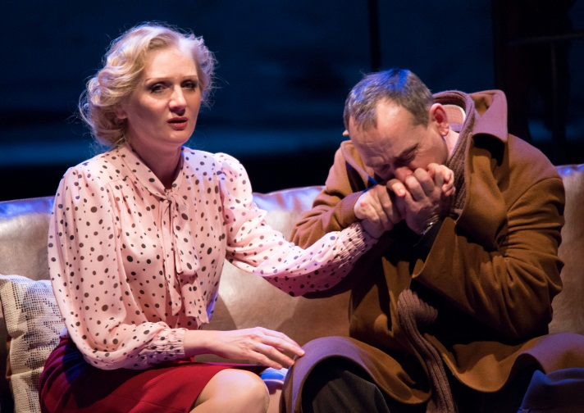 | А.Володин. ПЯТЬ ВЕЧЕРОВ. Мелодрама. 16+  Режиссёр-постановщик – заслуженный артист России Василий МИЩЕНКО.  Юной девушкой главная героиня проводила жениха, который кажется, навсегда исчез в круговерти лихолетья. И вот, годы спустя он стучится в её дверь, даже не надеясь на то, что его всё ещё ждут и любят. Светлая, немного смешная и очень трогательная история настоящей большой любви двух взрослых одиноких людей, которые после долгой разлуки находят, наконец, и друг друга и своё счастье.  Продолжительность 2 часа 10 мин.  Спектакль идёт с одним антрактом.
12 апреля, воскресенье 18-00  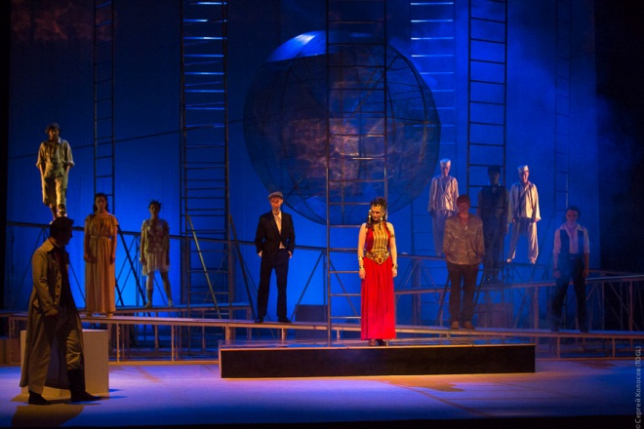 | У.Шекспир «СОН В ЛЕТНЮЮ НОЧЬ»  Комедия 16+  Режиссер-постановщик - Карен НЕРСИСЯН  Настало время поговорить о любви. Впрочем, такой разговор всегда к месту - наши герои красивы, молоды, влюблены, и сам великий Шекспир вложил в их уста дерзкие речи, а препятствия в любви, если существуют, то лишь для того, чтобы их преодолевать. И вот настает теплая летняя ночь, когда становится возможным все, даже самое невероятное...  Продолжительность - 2 часа 30 мин.  Спектакль идёт с одним антрактом.

МБУИ «МОЛОДЁЖНЫЙ ДРАМАТИЧЕСКИЙ ТЕАТР»
(ул. Чайкиной, 65, 24-51-47 приемная, главный администратор – Крысанова Светлана Анатольевна, 49-03-48,пресс-секретарь – Смирнов Вячеслав Анатольевич, 89277817661,
mdt-tlt2006@mail.ru , http://мдт-тлт.рф)

10 пятница | 19-00 | «Лейтенант с острова Инишмор» Мартин МакДонах 18+ Премьера!!!  черная комедия на фоне заката в 2-х действиях
11 суббота | 12-00 | «Проделки Карлсона» Г. Матюшкова 0+  игровое шоу (фойе)
 | 18-00 | «Хапун» В. Ольшанский (по рассказу В. Короленко «Судный день») 12+  может быль, а может небывальщина в 2-х действиях
12 воскресенье |  | Детский день!
 | 12-00 | «Незабудка» Е. Соловьева 0+ Премьера!!!  детская сказка

М. МакДонах Лейтенант с острова Инишмор

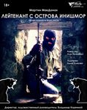
черная комедия на фоне заката 18+

Черная комедия в духе Тарантино переносит нас в Ирландию времен войны за Ольстер. Но для автора это не столько возможность рассказать о драматических событиях истории, сколько попытка на их примере понять как логику всякой войны, так и причины, которые подчиняют этой логике человека. Чтобы получить удовольствие от нашего спектакля, Вам понадобятся всего лишь чувство юмора, крепкие нервы и... отсутствие ханжества.
Режиссер-постановщик – Олег Толоченко

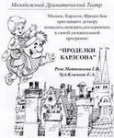
Г. Матюшкова Проделки Карлсона
игровое шоу 0+
Малыш, Карлсон и Фрекен Бок приглашают детвору пошалить, поиграть, поозорничать в самом увлекательном игровом шоу.
Режиссер-постановщик – Галина Матюшкова

В. Ольшанский Хапун
может быль, а может небывальщина в 2-х действиях
12+
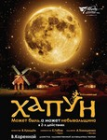
Тиха украинская ночь… Ночь, пронизанная предчувствиями и страхами. Ночь, когда Хапун – еврейский черт – высматривает свою жертву: самого жадного, самого хитрого, самого жестокого. Вдруг наверху, в темноте, мелькнет быстрая тень, замигают на ветру свечи, и на мгновение станет тихо, совсем тихо. Только скрипка где-то далеко тоскует и жалуется, плачет и смеется. Все ярче лунный свет… Все острее выбор между любимой девушкой и полной мошной. Что произойдет в Новой Каменке? Кого выберет Хапун на этот раз? Способна ли любовь простить предательство и измену? Ответьте на эти вопросы вместе с героями спектакля. Народный юмор, задорные шутки, музыка, песни, танцы – пьесу можно назвать настоящим праздником театра!
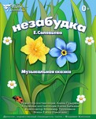
Режиссер-постановщик – Владимир Хрущев

Е. Соловьева Незабудка
музыкальная сказка 0+
Трогательная история о жизни цветов,
о дружбе и предательстве, любви и верности.
Режиссер-постановщик – Алина Гударёва

Тольяттинская актриса – единственный участник от Самарской области в международном проекте

Объявлен список участников IX Международной летней театральной школы Союза театральных деятелей Российской Федерации, которая пройдет в нынешнем году с 1 по 28 июня в подмосковном Доме Творчества СТД РФ «Звенигород». Участие в летней школе от Тольятти примет актриса Молодежного драматического театра Людмила Мунирова – единственный представитель от Самарской области.

Образовательный проект Международная летняя театральная школа СТД РФ проводится в рамках Программы государственной и общественной поддержки русских театров стран СНГ и Балтии под патронатом Президента Российской Федерации.
Художественный руководитель Международной летней театральной школы СТД РФ, Председатель Союза театральных деятелей Российской Федерации, Художественный руководитель Московского театра «Et Сetera», народный артист России, лауреат Государственных премий СССР Александр Калягин так высказывается об этой передовой российской программе: «СТД гордится этим проектом. Мы видим отдачу. Педагоги, режиссеры, мастера в Школе – изумительные. Мы стараемся насыщать проект новыми талантливыми людьми, слава богу, они есть и не отказывают. Но самое главное на этом проекте – это атмосфера интернационального единства, когда за одним столом сидят азербайджанцы и армяне, чехи и словаки, грузины, американцы, украинцы. Политика остается в стороне. Здесь царит дух творчества, любви и взаимопонимания».

В нынешней летней школе примут участие представители примерно 20-и стран: США, Словении, Болгарии, Великобритании, Австралии, Германии, Польши. Уже названы имена 85 участников летней школы, включая представителей почти всех республик бывшего СССР. Помимо проведения различных мастер-классов по сценической речи, актерскому мастерству, сценическому движению и бою, фехтованию и акробатике, истории русского и зарубежного театра и другими специальным дисциплинам с лучшими педагогами отечественных театральных вузов, за этот период шесть российских режиссеров поставят с участниками школы пять разножанровых спектаклей: кукольный, пластический, драматический и два уличных перфоманса.
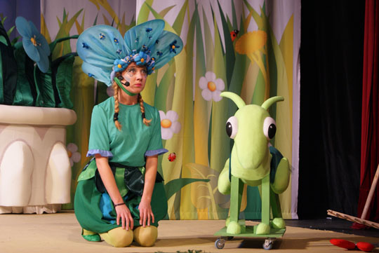

Тольяттинская актриса Людмила Мунирова, которой предстоит принять участие в Международной летней театральной школе, в 2013 году окончила Екатеринбургский государственный театральный институт, успела поработать в Димитровградском драматическом театре, в нынешнем сезоне трудится в тольяттинском МДТ.
Еще до того, как с головой окунуться в рабочий процесс тольяттинского театра, Людмила приняла участие в Театральной лаборатории, которую в августе-сентябре 2014 года на базе Молодежного драматического театра проводил Государственный Театр наций под руководством Евгения Миронова.

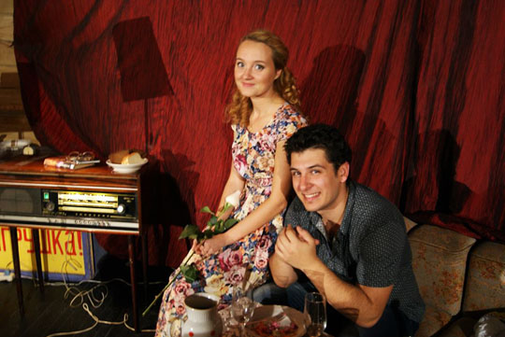

В рамках лаборатории актриса исполнила главную женскую роль в эскизе спектакля «Как я стал…» по пьесе популярного современного драматурга Ярославы Пулинович в постановке режиссера Кирилла Сбитнева. Сейчас в активе актрисы Людмилы Мунировой – главные женские роли в премьерах текущего года «Лейтенант с острова Инишмор» и «Незабудка». В декабре прошлого года актриса приняла участие в Международном фестивале лучших театров Европы «В гостях у сказки», который проходил в Израиле: Молодежный драматический театр представлял на фестивале детскую сказку «Елка для наследника Тутти».
В принципе, у начинающей актрисы не такой уж и большой театральный багаж, но стартовые возможности уже очень хорошие. Как минимум, по окончании Международной летней театральной школы СТД РФ она получит неоценимый опыт, дополнительные знания и – сертификат и диплом государственного образца о повышении квалификации. Словом – интересная жизнь и увлекательная работа продолжаются. Надеюсь, нынешним летом мы уже расскажем нашим читателям о результатах участия Людмилы Мунировой в Международной театральной школе.
Вячеслав Смирнов, фото автора

Городской межведомственный социокультурный проект
«ТЕАТР В КЛАССЕ Тольятти – 2015»,
посвященный памяти тольяттинского драматурга Вадима Леванова
Проект проводится совместно Департаментом образования и Департаментом культуры мэрии городского округа Тольятти.

Время проведения: 4-14 апреля

Организаторами проекта являются МБОУДОД «ГЦИР» и МБУИ «Молодежный драматический театр» г.о. Тольятти.
Участие в проекте принимают учащихся 8-11 классов г.о. Тольятти.
Прием заявок для участия окончен 23 марта 2015 г.
Проект начинает свою работу 4 апреля в 14.00 по адресу: МБОУДОД «ГЦИР» (ул. Коммунистическая, 87А).
Справки по телефону 76-90-56 - Савина Ольга Александровна, педагог МБОУДОД «ГЦИР».

Положение
о проведении городского межведомственного проекта «Театр в классе
Тольятти – 2015», посвященного памяти драматурга Вадима Леванова

I. Общие положения
1. Городской социокультурный проект для школьников «Театр в классе Тольятти-2015», посвященный памяти тольяттинского драматурга Вадима Леванова, проводится совместно Департаментом образования и Департаментом культуры мэрии городского округа Тольятти.
2. Организаторами проекта являются МБОУДОД «Гуманитарный центр интеллектуального развития» и МБУИ «Молодежный драматический театр» г.о. Тольятти.
3. Идея проекта: под руководством профессиональных драматургов школьники 14-18 лет создают пьесы, а затем профессиональные актеры и режиссеры представляют их публике в формате показа-читки.
II. Цели и задачи проекта
Цель – создание в г. Тольятти единого социокультурного образовательного пространства и воспитывающей среды в нем, обеспечивающей развитие и самореализацию школьников.
Задачи:
Формирование эстетической культуры, потребности в творческой деятельности подростков и учащейся молодежи, развитие активного познавательного интереса к родному городу
Привлечение в театр нового поколения зрителей.
Внедрение новых образовательных технологий, обеспечивающих творческое развитие и формирование ключевых компетентностей учащихся.

III. Участники
Участниками проекта могут стать учащиеся общеобразовательных учреждений, учреждений дополнительного образования, студенты профессиональных колледжей и лицеев в возрасте 14-18 лет, не участвовавшие ранее в проекте «Театр в классе».

IV. Порядок проведения
Время проведения проекта: с 4 по 14 апреля 2015 г.
Место проведения проекта: МБОУДОД «ГЦИР», Тольяттинский молодежный драматический театр.
Деятельность школьников в рамках проекта включает в себя следующее:
- работа пяти творческих мастерских, в рамках которых участники проекта под руководством профессиональных драматургов создают короткую пьесу, которая будет поставлена на сцене театра МДТ профессиональными режиссерами и актерами;
- экскурсия по театру, мастер-класс режиссера МДТ Квашко Д.В. и заведующего литературной частью МДТ Смирнова В.А.
- участие школьников в репетициях профессиональных режиссеров и актеров;
- финальный спектакль «Пьесы тольяттинских школьников на сцене МДТ».
ВНИМАНИЕ! Количество участников проекта строго ограничено! Для участия в проекте набирается 35 участников, учащихся образовательных учреждений города из числа первых заявившихся. Список учащихся, приглашенных для участия в проекте, выслан в образовательные учреждения электронным письмом после 23 марта 2015 г.
Проект «Театр в классе» носит интенсивный и интерактивный характер и предполагает участие детей во всех творческих мастерских и мероприятиях, поэтому для участия приглашаются учащиеся, располагающие временем для работы на проекте, пропуски мероприятий недопустимы!

V. Примерный график проведения «Театр в классе -2015»:
Дата | Время | Содержание мероприятия | Место проведения
4.04.2015 | 13.30-14.00 | Встреча участников | ГЦИР
 | 14.00-14.30 | Презентация проекта
 | 14.30-16.00 | Работа первой творческой мастерской
6.04.2015 | 15.00-17.30 | Работа второй творческой мастерской | ГЦИР
7.04.2015 | 15.00-17.30 | Посещение Молодежного драматического театра, мастер-класс режиссера Д.В. Квашко, заведующего литературной частью В.А. Смирнова. | Молодежный драматический театр
8.04.2015 | 15.00-17.30 | Работа третьей творческой мастерской | ГЦИР
9.04.2015 | 15.00-17.30 | Работа четвертой творческой мастерской | ГЦИР
10.04.2015 | 15.00-17.30 | Работа пятой творческой мастерской | ГЦИР
11.04.2015 | 14.00-16.30 | Читка пьес авторами в присутствии режиссеров театра МДТ  Подготовка печатных экземпляров пьес для передачи их актерам и режиссерам | ГЦИР
13.04.2015 | 15.00-19.00  по графику | Репетиции пьес режиссерами и актерами театра с участием авторов-школьников | Молодежный драматический театр
14.04.2015 | 18.00 - 20.00 | Спектакль «Пьесы тольяттинских школьников на сцене Молодежного драматического театра».  Церемония награждения участников проекта | Молодежный драматический театр

VI. Подведение итогов проекта
Все пьесы, созданные участниками в ходе проекта, выставляются на заключительный спектакль. Участники финального спектакля получают диплом участника. По итогам проекта издается сборник детских пьес. Информация о ходе и результатах проекта размещается на сайте МБОУДОД «ГЦИР» и сайте МБУИ «МДТ».

Для контактов:
Савина Ольга Александровны – педагог МБОУДОД «ГЦИР», тел. 76-99-79
Савина Наталия Александровна – методист МБОУДОД «ГЦИР», тел. 76-90-56, с.т. 89276103744

МАУИ «ТЕАТР ЮНОГО ЗРИТЕЛЯ «ДИЛИЖАНС»
Пр.Степана Разина, 93, телефоны:34-53-72 (касса),34-09-80 (адм.),34-20-50 (приемная),
34-09-80 Мацкевич Н.Л., st.razina-93@bk.ru , tlt-t-diligence@list.ru,
Сайт: teatrdiligence.ru «Вконтакте»: vk.com/theater_diligence
В «Одноклассниках»: odnoklassniki.ru/diligence Бронирование: st.razina_93@bk.ru

Д А Т А (день недели) время | Н А З В А Н И Е  и аннотация | Возраст | Цена билета
10 апреля (пт.) 19.00  «ГЕРОЙ НАШЕГО ВРЕМЕНИ» (М. Лермонтов) |  | 12+ | 150, 200 р.
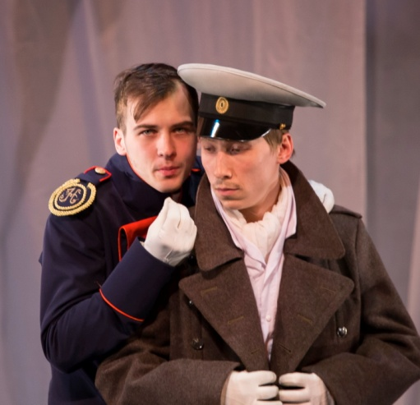 | Это не классическая постановка, в рамках школьной программы. Но и, как само произведение Лермонтова, он вынуждает нас задуматься на такие актуальные темы, как взаимоотношения мужчины и женщины, верность и дружба, поиск себя в этом мире.  Страсть и нежность, дружба и предательство, противостояние сильной и слабой личности - все это в гениальном сюжете Лермонтова.  Продолжительность: 2 ч. без антракта
11 апреля (сб.) 11.00  «ВОЗВРАЩЕНИЕ ПИТЕРА ПЕНА» (В. Мартынов) |  | 0+ | 120 р.
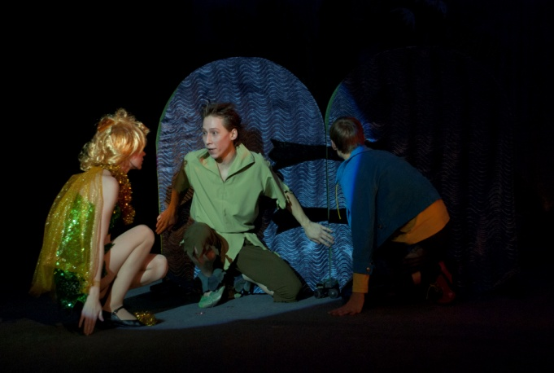 | Жанр: сказка  Сказочный мальчик Питер Пен прожил сотни лет, но так и не смог постареть ни на миг. Он стирает границу между миром взрослых и миром детства, увлекая нас на свой волшебный остров, где каждый находит то, о чем мечтал.  Вас ждут удивительные приключения-полеты с феями и бои с пиратами в стране Неверлэнд.  Продолжительность: 1 час.10 мин.
11 апреля (сб.) 18.00  «СЛУГА ДВУХ ГОСПОД, или ТРУФФАЛЬДИНО В ВЕНЕЦИИ» (К. Гольдони) |  | 12+ | 150, 200, 300 р.
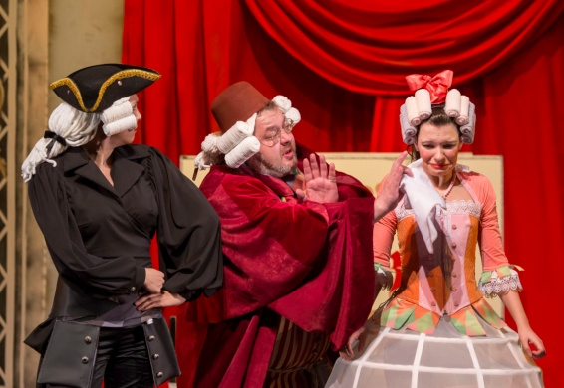 | Жанр: комедия  Эксцентричная, веселая комедия, премьера которой состоялась год назад в День Театра, известна уже за пределами города и области.  Тонкий юмор, зажигательная игра актёров, переплетение сюжетных ходов и импровизации, веселые розыгрыши дали возможность, не теряя чистоты звучания литературы, в этом спектакле вернуться к истинно народной энергии театра, свойственной «комедии дель арте».  Продолжительность: 1 ч. 30 мин.+антр+1 час.
12 апреля (вс.) 11.00 «ЩЕЛКУНЧИК» (Э. Гофман) |  | 0+ | 120 р.
Жанр: сказка
Сказка может возникнуть в любой момент нашей жизни. Особенно в новогоднюю пору, когда приходят самые невероятные чудеса. И порой то, что тяготит в жизни, легко решается в сказочном сне. Любовь и волшебство, сны и реальность в театральной фантазии «Щелкунчик» по знаменитой рождественской сказке в театре «Дилижанс»
Продолжительность: 1 ч.20мин.
*** Драматические спектакли для детей рекомендуются к просмотру с 3 лет

ТЕАТРАЛЬНЫЕ НОВОСТИ
*
ВНИМАНИЕ!
По объективным причинам, была сделана корректировка детского репертуара театра на апрель. Просим всех сверять данные для публикации афиши по еженедельному релизу департамента культуры мэрии.
Следите за афишей Театра «ДИЛИЖАНС»! Приглашаем!
*
БОЛЬШОЙ КРУГ СОРАТНИКОВ
В международный День театра на сцене ТЮЗ «ДИЛИЖАНС» состоялся творческий вечер актеров. Слова поздравления прозвучали от заместителя руководителя Департамента культуры Тольятти Натальи Тонковидовой, партнера по проекту «Театр+Школа+Семья» Владимира Колосова и председателя Наблюдательного совета Игоря Богданова.
За вклад в развитие культуры города была награждена художник по костюмам Елена Золотарева.
Позже состоялось значительное событие – встреча представителей СМИ, общественности, членов наблюдательного совета театра и актеров - большой круг соратников.
Активный обмен мнениями шел об эстетических и идейных запросах молодежи, гранях свободы художника, роли развития театра в индустриальном городе.
От общественности прозвучали слова благодарности актерам за труд и надежда, что тонкий, гибкий, высокопрофессиональный театр способен изменить жизнь и противостоять системе бессмысленных развлечений. И тем самым влиять на уровень культуры молодежи в городе.
*
ПОБЕДА НА КОНКУРСЕ
Исполнение роли Труффальдино принесло актеру театра «ДИЛИЖАНС» Петру ЗУБАРЕВУ заслуженный успех.
На IX Фестивале театров малых городов России (ноябрь 2014 г.) он был признан «Лучшим актером фестиваля», а сам спектакль «Слуга двух господ, или Труффальдино в Венеции» завоевал Гран-при.
Яркое исполнение главной роли в этом спектакле на родной сцене в Тольятти подарило признание членов жюри высшего регионального конкурса «Самарская театральная Муза».
К профессиональной награде Петра Зубарева за главную роль в спектакле «Превращение», к статуэтке богини Ники, полученной в прошлом году, прибавилась еще одна – за роль Труффальдино в премьерном спектакле 2014 года.
Искренне поздравляем Петра Зубарева с успехом и признанием его мастерства на губернском уровне.

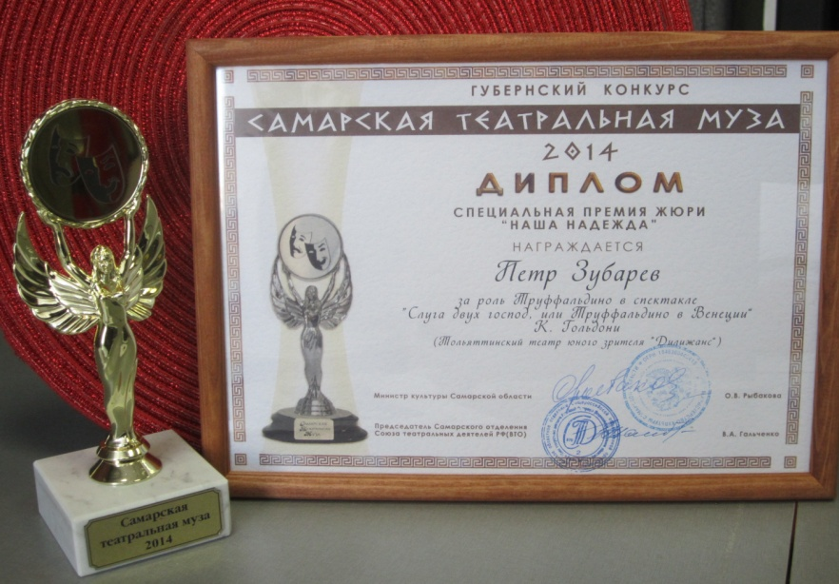

*
АКЦИЯ от ТЮЗа в поселке Шлюзовом завершается 22 апреля.
Чтобы творчество театра стало более доступным для жителей отдаленного поселка Шлюзовой, была разработана программа «ТЕАТРАЛЬНЫЙ ЧЕТВЕРГ в «РУСИЧЕ».
В Творческом центре «Русич» с начала года ежемесячно показывали детские спектакли из репертуара театра «ДИЛИЖАНС».
Первая встреча актеров со зрителями Шлюзового состоялась 22 января.
Последний в этом сезоне спектакль на этой сценической площадке будет показан 22 апреля, в четверг. Будет показана необыкновенная история об Иванушке-дурачке и Гарри Поттере, которая пользуется неизменным успехом у детворы. Именно поэтому она прозвучит заключительным аккордом программы выездных спектаклей ТЮЗа в удаленном районе города.
Неиспользованные билеты абонемента «Театральный четверг в «Русиче» остаются в силе до конца театрального сезона «Дилижанса». Жители Шлюзового , в этом случае, могут стать гостями театра на остановке «Юность» (пр. Степана Разина, 93).
*
СКОРО!
В конце апреля, в рамках проекта «ПОБЕДА!», планируется провести дополнительные праздничные мероприятия, посвященные юбилею освобождения Родины от фашизма.
(См. приложение «Афиша проекта «ПОБЕДА!»)

МБУИ «ТЕАТР КУКОЛ «ПИЛИГРИМ»
(площадь Свободы. 2 Кандюкова Ольга Георгиевна, 26 35 02, teatrpiligrim@yandex.ru)

11 апреля  суббота | «Золотой ключик» О.Русов  (по мотивам сказки А.Толстого) 6+ | 10.30  12.30
12 апреля,  воскресенье | «Гуси – лебеди»  Я.Малик 0+ | 10.30  12.30

СДЕЛАЕМ ПОДАРОК ВЕТЕРАНУ!

Театр кукол «Пилигрим» (в рамках подготовки к празднованию 70-летия со Дня Победы в Великой Отечественной войне) открывает мастер-класс по изготовлению сувениров-поделок для ветеранов Великой Отечественной войны нашего города «Подарок – ветерану».
Мастер-классы будет проводить театральный художник-бутафор, который не только научит, но и поможет ребятам в создании интересного памятного подарка.
«Пилигрим» также приглашает своих зрителей принять участие в выставке рисунков и поделок, выполненных дома всей семьёй.
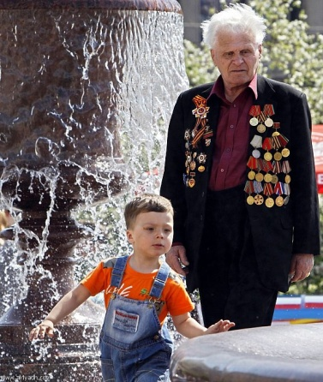
Лучшие работы семейного творчества и изготовленные на мастер-классах в театре, будут размещены на выставке в фойе театра, а 9 мая - подарены ветеранам во время праздничного мероприятия в театральном саду.
Каждый ветеран, который придёт в День Победы в театральный сад «Пилигрима», вместе с поздравлениями обязательно получит и подарок, сделанный руками наших зрителей в знак почтения и благодарности за их великий подвиг.
Все сувениры будут именными, с указанием: имени, возраста, школы или детского сада.

МБУИК «ТОЛЬЯТТИНСКАЯ ФИЛАРМОНИЯ»
(ул. Победы, 42, заказ билетов по т. 222 – 600 и на сайте www.filarman.ru,
тел. 26-21-93,нач. службы продвижения концертов Мария Сидлер)
Симфонический оркестр Тольяттинской филармонии
расширил жанровые границы

25 марта, в универсальном комплексе «МТЛ Арена» (Самара) состоялся концерт Владимира Аветисяна и группы D’Black Blues Orchestra с Симфоническим оркестром Тольяттинской филармонии под управлением заслуженного артиста РФ Алексея Воронцова. Выступление было посвящено 70-летию Эрика Клэптона.
В шоу приняли участие американская вокалистка Моника Грин, саксофонист Реми Абрам из Франции, испанцы Пер Солер (тромбон) и Дэн Ариса (перкуссии).
Видео: https://www.youtube.com/watch?feature=player_embedded&v=6reCYFqu41g

Джазмен Билл Эванс: Никакой политики, есть только сцена и публика
Звезда мирового джаза, лауреат премии «Грэмми» Билл Эванс и группа «СоулГрасс» 30 марта взорвали своей музыкой зал Тольяттинской филармонии.
Тольятти стал пятым по счету городом, куда Билл Эванс и компания приехали в рамках нынешнего гастрольного тура по России. 29 марта была Рязань, 31 марта музыканты дали концерт в Самаре. Билл Эванс в России бывал уже не раз, в основном на различных джазовых фестивалях. Нынешний гастрольный тур был организован при поддержке посольства США в России.
В зале Тольяттинской филармонии был аншлаг. Все билеты были раскуплены еще за две недели до концерта, что случается нечасто. Публику музыканты «взяли» сразу же, буквально с первой песни. Уже скоро зрители прихлопывали, притопывали, разве что не пританцовывали – музыку Билла Эванса не зря сравнивают со взрывом. У него свой уникальный стиль, смесь джаза, фанка, рока, хип-хопа, фьюжна, соула, ритм-н-блюза. При этом Билл, являясь выдающимся саксофонистом, еще играет на клавишных и поет. Помимо музыкантов группы «СоулГрасс», Билл Эванс был на тольяттинской сцене с Мурали Кориеллом – гитаристом, который в 2013 году был включен в Зал славы блюза штата Нью-Йорк.
Несмотря на усталость, Билл Эванс встретился после концерта с TLT.ru, чтобы ответить на несколько коротких вопросов.
- Билл, вы в России не в первый раз и продолжаете возвращаться в нашу страну с концертами. У вас особые отношения с Россией?
- Мы играем в таких местах, где люди не часто слышат живую музыку. Для нас в этом есть особый интерес – представить им музыку высокого уровня.
- Политика, сложные отношения между Россией и США как-то повлияли на ваши гастроли?
- Я не занимаюсь политикой. Везде, куда я еду, есть только сцена и публика. Будь то Америка, Япония, Германия, Россия. Так что для нас музыка вне политики, а политика – вне музыки.
- У вас очень плотный график. Вы успеваете увидеть города, в которые приезжаете с гастролями?
- Иногда. Стараемся посмотреть центр города, основные достопримечательности. Но в основном мы очень много времени проводим в пути.
- Главная особенность вашей музыки в том, что вы миксуете разные жанры. Не было желания сделать что-то на тему русской народной музыки?
- Может быть, когда-нибудь в будущем. Я открыт всем стилям.
Елена Супонькина, фото автора
Источник: http://tlt.ru/articles.php?n=1966139

«Классный час в филармонии»
«Весенний джаз»
Джаз-оркестр филармонии
Дирижер — Валерий Мурзов
Юные музыканты Тольятти:
Анна Кузнецова вокал
Дарья Жёлтикова вокал
Елизавета Жёлтикова вокал
Наталья Астапенко вокал
Юлия Осипова вокал
Олеся Очеповская фортепиано
и другие юные музыканты.
Федерация спортивного танца «Брейк Данс»
В программе:
M. Gordon-H. Warren. At Last
B. Howard. Fly Me to the Moon
J. Stephens- T. Gad. All of Me
G.D. Weiss - G. A. Shearing. Lullaby of Birdland
Traditional song A Tisket a Tasket
R. Rodgers- L.Hart . Blue Moon
G.Gershwin-I. Gershwin. S'Wonderful
J. Herman. Hello Dolly
J. Brown. I Feel Good
D. Ellington, B.Strayhorn-J.Mercer. Satin Dоll
и другие произведения.
Время и место проведения: 7 апреля, вторник, 12.00

«Пою тебе, Россия!»
Архиерейский мужской хор Саратовской митрополии
В программе:
Тропарь «Христос Воскресе» на греческом, латинском и славянском языках
Б. Ледковский. «Стихиры Пасхи»
Д. Бортнянский. Хоровой концерт №15 «Приидите воспоим…»
Диакон Сергий Трубачев. Из послания апостола Павла к Римлянам «Кто ны разлучит от любве Божия»
П. Чесноков. «Пресвятая Богородица». Солист – Константин Кишов
П. Чесноков. «Мати Божия…»
Тропарь 9 часа «Виде разбойник»
П. Чесноков. «С нами Бог». Солист – протодиакон Олег Дроздов
Обр. С. Жарова. «Легенда о 12 разбойниках». Солист – Алексей Кошелев
Обр. А. Михайлова. «Как-то ранним утром». Солист – Константин Кишов
Р. Щедрин-В. Котов. «Марш Монтажников» из к/ф «Высота»
Гимн низового Запорожского казачьего войска «Налываймо браття…»
Украинская народная песня «Нiч яка мiсячна». Солист – Эмин Алиев
Украинская народная песня «Ой, на горi»
М. Кюсс. «Амурские волны»
Обр. А. Афонского. «Метелица». Солист – Александр Соколов
А. Новиков-Л. Ошанин. «Эх, дороги». Солист – Алексей Кошелев
К. Молчанов-Л. Львовский. «Вот солдаты идут». Солист – Алексей Кошелев
Русская народная песня в обработке А. Свешникова. «Вниз по матушке по Волге»
Русская народная песня в обработке А. Свешникова. «Во кузнице»
Г. Васадзе -Б. Перадзе. «Страна цветов»
А. Пахмутова -С. Гребенников, А. Добронравов. «Главное, ребята, сердцем не стареть»
Обр. С. Жарова. «Песнь о вещем Олеге». Солист-протодиакон Олег Дроздов
Время проведения: 17 апреля, пятница, 19.00

Пасхальный концерт в Тольяттинской филармонии
17 апреля в 19.00 в Тольяттинской филармонии состоится концерт Архиерейского мужского хора Саратовской митрополии.
Хор основан в декабре 2003 года по благословению Высокопреосвященнейшего Лонгина, Митрополита Саратовского и Вольского, при храме Сошествия Святого Духа города Саратова. Помимо участия в богослужениях на территории Саратовской митрополии хор ведет активную концертно-просветительскую деятельность.
Хор выступал на многих известных концертных площадках нашей страны: Большом зале Московской консерватории им. П.И. Чайковского, зале Всероссийского музейного объединения музыкальной культуры им. М.И. Глинки.
Репертуар хора достаточно обширен и включает в себя как обработки древних распевов, так и авторские сочинения различных эпох. Большую часть репертуара составляют сочинения композиторов Московской Синодальной школы: П. Чеснокова, А. Гречанинова, А. Кастальского, В. Калинникова, Н. Толстякова, а также современных авторов, в творчестве которых прослеживается тенденция возрождения исконно русских церковно–певческих традиций — диакона Сергия Трубачева, архимандрита Матфея (Мормыля) и других.
Несомненно, одной из ярких частей каждого концертного выступления хора становится исполнение оригинальных обработок старинных романсов и русских народных песен. Некоторые из аранжировок в репертуаре коллектива были написаны регентом Александром Занориным. Бережное отношение и оригинальный подход к основным принципам хорового исполнительства позволили хору сформировать свой стиль исполнения русской духовной музыки. Мягкая кантилена, выразительная лирика, вдохновенная экспрессия в сочетании с эмоциональной подачей текста позволяют коллективу исполнять разностилистические и разнохарактерные сочинения.
С начала существования Архиерейского мужского хора бессменным руководителем является выпускник Саратовской государственной консерватории им. Л.В. Собинова, потомственный хоровой дирижер Александр Занорин. Именно его вдохновенная работа и огромный творческий заряд позволяют хору расти профессионально и накапливать музыкальный опыт.
Основной состав певцов хора представляют профессиональные музыканты: студенты и выпускники Саратовской консерватории и Саратовской православной духовной семинарии, а также духовенство Саратовской епархии.
В настоящее время продолжается тесное сотрудничество с Академическим симфоническим оркестром Саратовской областной филармонии им. А. Шнитке.
Архиерейский мужской хор Саратовской митрополии неоднократно становился участником и лауреатом различных фестивалей, среди которых фестивали к 625-летию Куликовской битвы, памяти М. Ростроповича, «Золотые огни Саратова». Также во время проведения епархиальных ежегодных Пименовских чтений хор дает традиционные благотворительные концерты духовной музыки, которые проходят в консерватории.
За десятилетие существования были выпущены несколько компакт–дисков, в которых собраны лучшие произведения в исполнении хора.
В программе — духовные сочинения русских композиторов, народные песни, песни времен Великой Отечественной войны.
Заказ билетов по телефону 222-600 и на сайте www.filarman.ru
Абонемент №15 «Чайковский — Гала»
К 175-летию со дня рождения П.И.Чайковского
лауреат международных конкурсов Макио Хориэ виолончель, Япония
Симфонический оркестр филармонии
Дирижер — заслуженный артист РФ Алексей Воронцов
В программе:
П.Чайковский. Вариации на тему рококо для виолончели с оркестром
П.Чайковский. Симфония №4 фа минор
Время проведения: 18 апреля, суббота, 18.00

Виолончелист из Японии исполнит произведения Чайковского
18 апреля в 18.00 в Тольяттинской филармонии состоится заключительный концерт абонемента «Чайковский — Гала», приуроченного к 175-летию со дня рождения П.И.Чайковского. Макио Хориэ родился в Осаке. Начал заниматься на виолончели в возрасте 3 лет. В 2009 г. с отличием окончил школу при Токийском музыкальном университете. С 2010 г. учится в Московской государственной консерватории им. П.И. Чайковского (класс профессора Н.Н.Шаховской). До этого обучался у Сугиямы Кана, Гия Кеошвили, Гото Тосико, Конго Хироси, Дмитрия Фейгина.
Регулярно выступает в лучших залах Москвы, Кирова, Костромы, Перми и Вильнюса.
Первый сольный концерт дал в возрасте 6 лет. Первое выступление с оркестром (Osaka Symphony Orchestra) состоялось в возрасте 9 лет. Выступает с такими коллективами, как Kansai Philharmonic Orchestra, Nagaokakyo Chamber Ensemble in Kyoto, Japan Century Symphony Orchestra, Osaka Philharmonic Orchestra. Многие выступления транслировались на телеканале NHK. В 2009г., представляя Японию на концерте по обмену японской и немецкой молодежи, дал 10 концертов в Лейпциге, Гамбурге и других городах.
Призы и награды: Национальный конкурс виолончелистов среди юниоров Японии (г. Саппоро), 1 место и особый приз жюри (1999г.); Международный фестиваль виолончели в Словакии, 1 место (2004г.). Награда концертного зала Мацуката (2008г.). Участвовал в Музыкальном конкурсе Японии (2008г.). Награда Aoyama Music (2008г.). Национальный конкурс виолончелистов VivaHall, 2-е место. (2010г.) Является стипендиатом Rohm Music Foundation и Yamaha Music Foundation.

МАУ «ДВОРЕЦ КУЛЬТУРЫ, ИСКУССТВА И ТВОРЧЕСТВА»
(ул. Юбилейная, 8, www.дкиттольятти.рф, тел.: 35-76-50 — приёмная, 35-28-76 - касса, 35-68-76 — отдел продвижения и маркетинга)

Концерт Александра Незлобина (18+)
.Время проведения: 10 апреля в 19.00
(Большой зал)
Александр Незлобин в представлении не нуждается. В известной всем российским зрителям передаче Comedy Club он выступает в жанре stand-up comedy как один, так и с Элвисом (Игорем Меерсоном) - их дуэт называется «Бабочки». На сцене Незлобин говорит о том, о чем думает - о еде и о женщинах. Однако юмор Незлобина, в отличие от юмора других резидентов Comedy Club, добрый и удивительно искренний. Все его выступления - это поток живых мыслей с импровизацией и невероятной энергетикой.
Билеты от 800 руб

Литературный концерт «Духовное сияние слова» (12+)
Время проведения: 11 апреля в 17.00 (Камерный зал, ауд.605)
Язык наш... как бы создан для искусного чтения, заключая в себе все оттенки звуков и самые смелые переходы от возвышенного до простого в одной и той же речи.
Н.Гоголь
В предверии светлого праздника Пасхи Литературный театр представляет программу «Духовное сияние слова». Произведения древнерусской литературы, рассказы православных писателей Никифорова-Волгина и З.Миркиной, молитвы русских поэтов, произведения К.Паустовского и В.Шукшина об основах бытия, о красоте, любви и милосердии порадуют слушателя, взволнуют и очистят его душу.
Вход свободный.

45 лет народному ансамбля танца «Жигулевские зори»!
Юбилейный концерт (0+)
Время проведения: 12 апреля в 14.00 (Большой зал)
Ансамбль танца «Жигулевские зори» создан в 1970 году. С 1973 года коллектив носит звание «Народный». Руководитель коллектива — Заслуженный работник культуры РФ Юрий Гладков. Юрий Максимович награжден медалью ВЦСПС «За успехи в самодеятельном творчестве», серебряной медалью ВДНХ СССР «Победитель смотра–конкурса союзных республик», памятной медалью ЦК КПРФ «За достижения в творчестве», медалью лауреата XII Всемирного фестиваля молодежи и студентов в Москве.
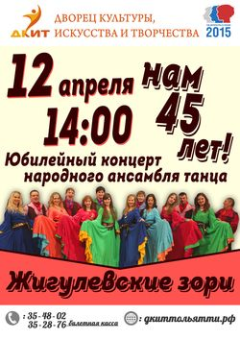
Ансамбль танца «Жигулевские зори»:
- лауреат I, II, III всесоюзных и всероссийских фестивалей самодеятельного творчества трудящихся;
- дипломат 12 всемирного фестиваля молодежи студентов в Москве;
- лауреат Премии Ленинского комсомола Самарской области;
- лауреат всероссийского конкурса народных ансамблей (г.Йошкар-Ола);
- лауреат международного фестиваля в странах Латинской Америки (Колумбия и Перу) и т.д.
Много лет ансамбль «Жигулевские зори» радует
своих поклонников блестящими выступлениями.
Аплодировали коллективу не только тольяттинцы, но
и зрители Южной Америки, Болгарии, Германии
Белоруссии, Украины, многих российских городов. В
репертуаре ансамбля танцы народов мира, и каждый из них — мини-спектакль, где есть и интрига, и страсть, и историческая правда. Выступления коллектива всегда выразительны и экспрессивны, щедро одаривают зрителей отточенным мастерством и духом народно-фольклорного танца. Образцом для своего творчества Юрий Гладков всегда считал Государственный академический ансамбль народного танца имени Игоря Моисеева. Ансамбль «Жигулевские зори», хорошо известный не одному поколению тольяттинцев, по-прежнему собирает на своих концертах аншлаги.
Школа-студия «Спутник», руководит которой Наталья Гладкова, не только занимается подготовкой маленьких артистов и пополняет основной состав коллектива, но и живет полноценной творческой жизнью. Участники школы-студии являются медалистами и лауреатами:
- Общероссийских открытых соревнований по ирландским танцам в Санкт-Петербурге и Москве;
- Уральских открытых соревнований по ирландским танцам в Екатеринбурге;
- 7-го Всероссийского конкурса Ирландского танца в Екатеринбурге;
- 8-го Всероссийского чемпионата Ирландского танца в Москве;
- Мирового чемпионата Ирландского танца в г. Дублин.
Вход свободный.

Авторский концерт духовной песни «Хвалите имя Господне!» (6+)
Время проведения: 12 апреля в 14.00 (Малый зал)
Песня и душа – две родные сестры. Духовные песни – это самое сокровенное и самое хрупкое творчество. Поэты и писатели в своем творчестве часто обращаются к образу души человека. Духовные песни подобно колокольчикам звенят, пробуждая заснувшие, забытые чувства. Слушая их, многое понимаешь, переосмысливаешь. Именно такие песни предлагают в своей программе авторы и исполнители.
Билеты 200 руб.

Танцевальный вечер «А музыка звучит...» (18+)
Время проведения: 12 апреля в 16.00 (Танцевальный зал)
Любую проблему на свете можно решить танцуя, считают великие люди. Танцевальный вечер - лучший способ забыть о своих проблемах вообще, отдаться музыке, движению, общению. А когда звучит живая музыка и любимые, хорошо знакомые мелодии - приятный вечер вам гарантирован.
Билет 90 руб.

Танцевальный вечер «Хорошее настроение» (18+)
Время проведения: 12 апреля в 19.00 (Танцевальный зал)
«Чем топать ногами от злости, лучше научись степу»,- посоветовал Фред Астер. Танцевальный вечер — лучший способ сбросить напряжение после рабочей недели и провести вечер в приятной компании.
Билет 150 руб.

Конкурс патриотического творчества «Спасибо за Победу!»
11 апреля 2015 года в 14.00 в малом зале ДКИТ (ул. Юбилейная, 8)
Открой свой талант миру!
Не упусти возможность сказать «Спасибо за Победу» ветеранам Великой Отечественной Войны от всей души и всем своим талантом!
Любишь свою страну?! Ловишь волну для развития таланта?! – ПРИХОДИ!
Конкурс проводится для жителей г.о.Тольятти в возрасте от 15 до 35 по номинациям:
1. Песенное творчество (сольное, ансамблевое исполнение);
2. Хореографическое искусство (танец, пластические композиции);
3. Художественное слово;
4. Инструментальное исполнение (сольное, ансамблевое, вокально-инструментальное ансамблевое).
Победители конкурса получат грамоты и войдут в базу творческих исполнителей МАУ ДКИТ, а лучшие - предстанут перед публикой в День 70-летия Победы в Парке Победы!
Контактная информация (для вопросов): т. 354802.
Заявки принимаются (по форме) по эл.почте Ann-ogarkova@yandex.ru, и в 204 каб. ДКИТ с 11.00 до 16.00.
Заявка участника
молодежного патриотического конкурса народного творчества
«Спасибо за Победу!»

- Название коллектива, ФИО руководителя ___________________________________________________________
- ФИО исполнителя_______________________________________________________
- Возрастная категория____________________________________________________
- Жанр (номинация)______________________________________________________
- Исполняемая программа: ________________________________________________
______________________________________________________________________
- Телефон участника:_____________________________________________________
- Об участнике в произвольной форме:______________________________________
______________________________________________________________________
- Сценический опыт (участие в фестивалях, концертах, проектах)________________
_______________________________________________________________________
_______________________________________________________________________
- Необходимое для исполнения техническое оборудование______________________
_______________________________________________________________________
- Дата:___________________________

ОАО «ДК «ТОЛЬЯТТИ» ИМЕНИ Н.В. АБРАМОВА»
(бульвар Ленина д. 1, телефоны для справок: касса 26-04-32, администраторы 26-94-48)

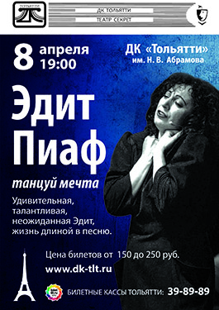 | ЭДИТ ПИАФ  Удивительная, талантливая, неожиданная Эдит Пиаф. Жизнь длинною в песню!  Спектакль «Эдит Пиаф» (по мемуарам Эдит Пиаф, Симоны Берто и по мотивам пьесы Виктора Легентова) — это не просто спектакль, это визитная карточка театра «Секрет». | 8 апреля  среда  19.00  Цена билета  150-250 руб
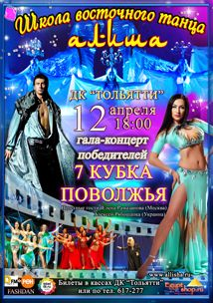 | 7 кубок Поволжья по восточным танцам | 12 апреля 18:00  Цена билета от 300 - 500 руб. (6+)

Пост-релиз
В «Секрете» подвели итоги конкурсов театральной недели

29 марта в театре «Секрет» при ДК «Тольятти» (режиссер Т.Тимонина) сама Мэри Поппинс (актриса Ольга Антипова) вручила статуэтку и диплом лауреата конкурса эссе «Театральная семья» семье Максимовых.

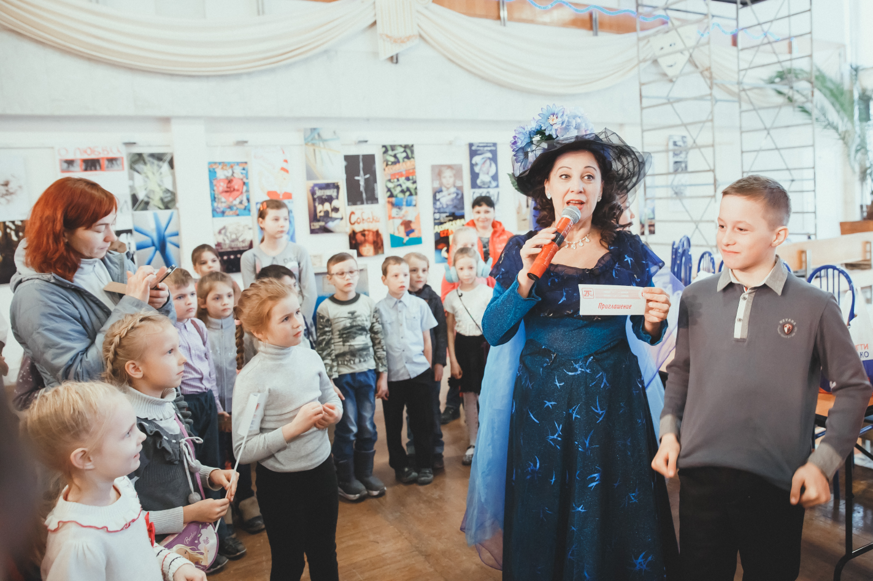

Максимовы уже давно любят спектакли театра, посещают их по абонементу «Театральная семья», а в этом году старшее поколение стало обладателями и абонемента «Я – зритель театра «Секрет».

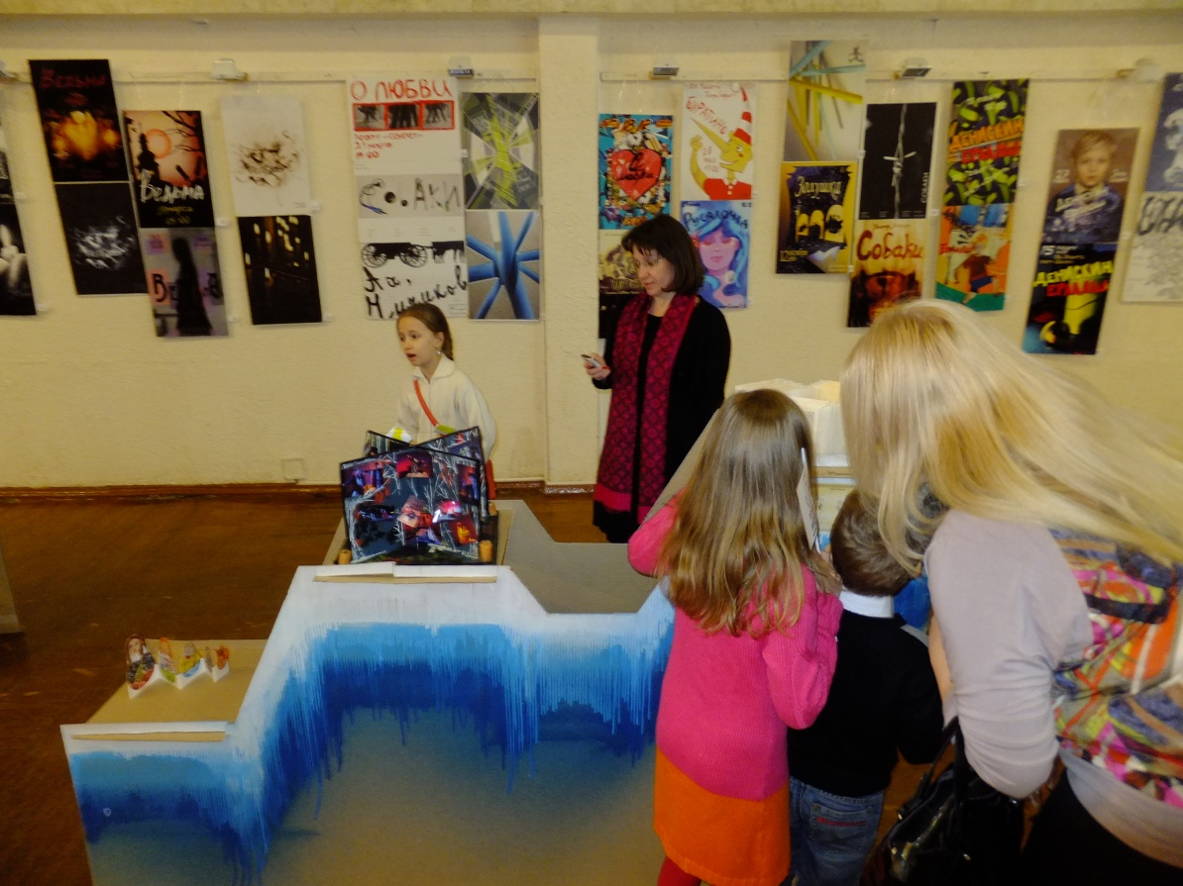

Зрители полюбовались прекрасными работами выставок«Театральный плакат» и «Волшебные книги к спектаклям театра «Секрет» молодых дизайнеров второго курса кафедры «Дизайн и инженерная графика» ТГУ (куратор выставок преподаватель и художник театра «Секрет» Марина Шилехина). Чуть забегая вперед, скажем, как распределились предпочтения зрителей между авторскими афишами, за которые каждый мог проголосовать. Больше всего зрителям полюбилась афиши к спектаклю «Ведьма», созданные студентами-дизайнерами Екатериной Шалиной и Татьяной Малолеевой , и афиши к спектаклю «Эдит Пиаф» Екатерины Шалиной и Алены Финогеевой. Также много голосов было отдано афише к спектаклю «Русалочка», которую нарисовала студентка Анастасия Чиркунова. Не обошли вниманием и работы к спектаклям «Собаки», лучшей из которых стала работа студентки Светланы Тихомировой. Также зрители отметили афиши к спектаклю «Страсть или гений уродства», «Золушка» и «Денискин ералаш», выполненные Олесей Патриной, Анной Костюковой и Алией Хайровой. Мы благодарны вам за ваш выбор и надеемся, что скоро эти талантливые афиши все увидят на улицах нашего города!
Хочется выделить и наиболее яркие объемные книги, выполненные студентами, которые особенно понравились зрителям. Это настоящие миниатюрные книги отзывов к спектаклям театра «Секрет», каждая из которых оформлена в образе спектакля, выполненные Натальей Никитиной и Анной Костюковой. Поразила зрителей и работа Анны Степановой и Татьяны Малолеевой: объемные сцены спектаклей театра «Секрет», выполненные в миниатюре. А книги, придуманные Светланой Зуевой и Екатериной Шалиной, светились в темноте!
А после экскурсии по выставке и викторины о театре все отправились смотреть спектакль «Звездный ветер», и маленьким зрителям не хотелось расставаться со сказкой, и они аплодировали Мэри Поппинс и ее друзьям, и дарили им цветы.
Благодарим за предоставленный призовой фонд для участников фестиваля и внимание к таким важным социально-культурным мероприятиям, направленным на привлечение детей и подростков к искусству своих партнеров: компанию «Фабрика качества», компанию «Тольятти-Молоко», сеть кинотеатров «Вега-фильм», канцелярский центр «Дава» и фирму «Веселый шмель». Благодарим за прекрасные фотографии партнера ДК «Тольятти» - фотохудожника Екатерину Демотченко.
А после спектакля мы открыли волшебный почтовый ящик с посланиями театру. Там были рисунки малышей и письма актерам, именные и всему актерскому составу: «Вы дарите любовь свою залу. Мы это видим и чувствуем. Спасибо вам за это».
Театральная неделя закончилась, но мы не прощаемся с вами. Мы ждем новых встреч!

МБУК «ДОСУГОВЫЙ ЦЕНТР «РУСИЧ»
( ул. Носова д.10, справки по телефон 41-23-38, специалист по методике клубной работы Батова Елена Ивановна)

Фестиваль – конкурс народных талантов «Вот и слава пришла!»

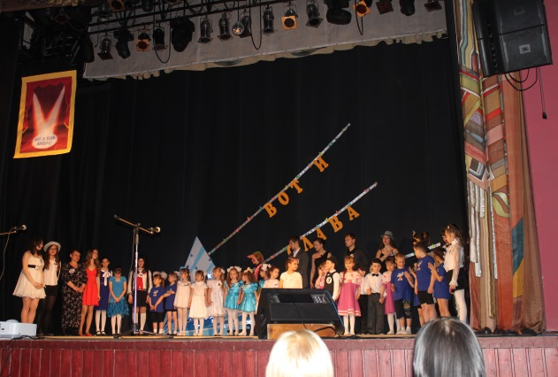
Время проведения: 10 апреля 17-00 –
отборочный тур, 25 апреля с 15-00 - финал
Место проведения: МБУК ДЦ «Русич».

Приглашаются все желающие показать свои
таланты и оригинальные способности в любых
жанрах любого возраста.
Прошедшие
отборочный тур участники фестиваля
получат свою минуту славы на гала-концерте,
а победитель ещё и замечательный приз.
Главный критерий оценки – оригинальность
номера. Главное – удивлять!
Дополнительная информация по телефону 41-22-31, режиссер массовых представлений
Погорелец Светлана Михайловна.

МАУ КДЦ «БУРЕВЕСТНИК»
(ул. Карла Маркса 27 тел.: 22 50 00, культурно-досуговый отдел: (8482)93-01-66)

5 тур Кубка Тольятти по игре «Что? Где? Когда?»
среди команд молодежного дивизиона

Место проведения: МАУ «Культурно досуговый центр «Буревестник», ул. Карла Маркса 27.
Время проведения: 15:30

Кубок проводится при поддержке:
- Мэрии г.о. Тольятти
- Департамента Культуры Мэрии г.о. Тольятти
- ГБОУ СПО «Тольяттинский экономико-технологический колледж».

Возраст участников: 11-22 лет.

Для учащихся до 9 классов - 6 апреля,
для учащихся 10-11 классов - 7 апреля,
для студентов колледжей и ВУЗов города - 8 апреля.

Дополнительная информация:
- Шерстобитов Евгений Юрьевич - т. 8-987-937-22-52, e-mail: tlz2012@bk.ru
- МАУ КДЦ «Буревестник», культурно-досуговый отдел: (8482)93-01-66.

Кинопоказ документального фильма «Забытая война»

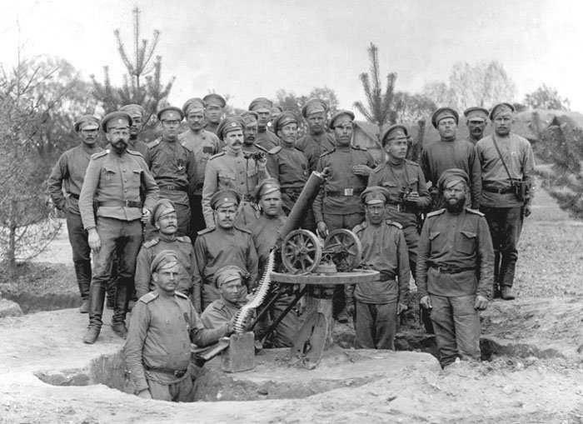
Время проведения: 9 апреля в 19:00

Редчайшая кинохроника, найденная в результате многолетнего поиска авторами фильма, заставляет по-новому увидеть войну, о которой современный зритель имеет лишь самое общее представление. К тому же искажённое теми, кто преследуя собственный интерес, желал поражения России. (режиссёр Б. Криницын)
Производство кинокомпании: Центр – студия национального фильма «ХХI век», совместно с киностудией «Отечество» (г. Москва, 2002 г.)
Награды:
Призы международных и российских кинофестивалей
- приз «Серебряный Витязь» в номинации телевизионных и видеофильмов на XI МКФ 2002 год.
Без возрастных ограничений, вход свободный

«Живая очередь»

Дата проведения: 10 апреля в 14:00

«Культурно-досуговый центр «Буревестник» организует мероприятие, посвященное Международному дню освобождения узников фашистских концлагерей. В рамках мероприятия состоится выступление творческих коллективов МАУ КДЦ «Буревестник»:
- Народный ансамбль казачьей песни «Ставр»
- ансамбль «Минора»
- ансамбль «Весна»
- Народный ансамбль песни и танца "Жигули"
Без возрастных ограничений, вход свободный

XX Международный фестиваль «Кино – детям»

В апреле 2015 года на площадках Самары и Самарской области проводится XX Международный фестиваль «Кино – детям».
Организаторы фестиваля: Самарское областное отделение общероссийской общественной организации «Союз кинематографистов Российской Федерации», студия «Волга-фильм» при поддержке Министерства культуры Российской Федерации, Министерства культуры Самарской области, Министерства образования и науки Самарской области,
Кинофестиваль включает в себя тематические кинопрограммы:
- «Российские премьеры» (новые российские игровые, документальные и анимационные фильмы);
- «Кино и спорт» (лучшие отечественные и зарубежные фильмы о спорте и известных спортсменах);
- «Во славу Отчизны» (лучшие игровые и документальные патриотичеcкие фильмы и фильмы об истории России);
- «Международная программа» (лучшие фильмы для детей, сделанные в зарубежных странах, участницах Фестиваля);
- «Кино снимаем сами!» (лучшие фильмы, сделанные детьми – участниками детских киностудий);
Оператором кинофестиваля на территории города Тольятти является МАУ КДЦ «Буревестник».
С 13 по 17 апреля МАУ КДЦ «Буревестник» предлагает жителям города стать участником кинофестиваля и посмотреть фестивальные киноработы.

Условия просмотра киноработ фестиваля:

Вариант 1
просмотр киноработ Фестиваля в МАУ КДЦ «Буревестник»
Пять шагов до «Буревестника»:
1 шаг - Выберете дату и время киносеанса (Приложение № 1)
2 шаг - Ознакомьтесь с аннотацией к фильмам
3 шаг - Заполните заявку (Приложение № 3)
4 шаг - Пришлите заявку в МАУ КДЦ «Буревестник» kdc-burevestnik@yandex.ru с пометкой «КИНО-ДЕТЯМ»
5 шаг - Получите подтверждение от МАУ КДЦ «Буревестник» с указанием рядов и мест для Вашей группы(класса)

Вариант 2
просмотр интересующих Вас фильмов на базе Вашего учреждения.
В этом случае необходимо:
- ознакомиться с общей программой фестиваля (приложение 2),
- выбрать интересующие фильмы, сообщить о своем выборе в МАУ КДЦ «Буревестник (приложение 4),
- получить данные фильмы в МАУ КДЦ «Буревестник» для просмотра на базе Вашего учреждения,
- подготовить итоговый отчет о показах фильмов фестиваля,
- вернуть 30 апреля фильмы в МАУ КДЦ «Буревестник» вместе с итоговым отчетом, фотоматериалами и детскими отзывами (желательно).

Программа фестиваля на сайте www.kdc-burevestnik.ru

Контактное лицо: Хоменко Ирина Николаевна, 8-8482-930166,
kdc-burevestnik@yandex.ru

МБОУ ДОД ДЕТСКИЙ ДОМ КУЛЬТУРЫ
(ул. Свердлова, 51, Ефимова Елена, 37-50-35)

Празднуем Год литературы!

Детский дом культуры, совместно с Детской библиотекой № 21, в рамках Года литературы провёл несколько мероприятий. Все они вызвали большой интерес у ребят.
Так, 26 февраля состоялась беседа-викторина по творчеству современных детских писателей. В ней приняли участие ребята 2-3 классов школы № 28 и 40. Ребята вместе с ведущими играли, отвечали на вопросы, рисовали любимых персонажей, угадывали песни из мультиков, и даже танцевали.

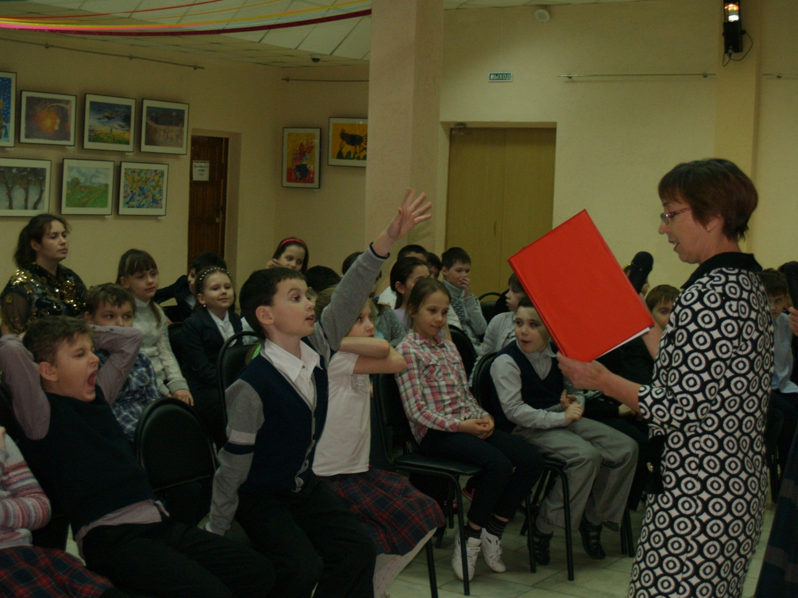

27 марта в интерактивной программе «Мои любимые книги» приняли участие ученики первых и вторых классов школы №28. В последний мартовский день, более взрослые ребята, учащиеся 4-6 классов встретились в театральной гостиной.

МБОУ ДОД ЦРТДЮ «ИСТОКИ»
(ул.60 лет СССР, д.17, Прахова Ирина Владимировна. тел. 40-48-12, 41-07-96,
e-mail: istoki@edu.tgl.ru, prakhova.ira@mail.ru)

09 апреля в 14-00 ч учеников начальных классов приглашаем познакомиться с творчеством П. Бажова. Вместе с героями сказок ребята совершат путешествие по произведениям писателя. Детям будут предложены мультимедийная презентация, игры «Угадай отрывок», «Назови сказку по картинке-слайду», «Собери картинку», «Коробка –растеряшка».
10 апреля в 14-00 ч для учащихся 5-6 классов состоится тематический классный час, посвящённый Дню космонавтики. Ребята познакомятся с биографией Ю.А. Гагарина. В программе будут использованы фото и видео материалы.

МБУК «ТОЛЬЯТТИНСКИЙ ХУДОЖЕСТВЕННЫЙ МУЗЕЙ»
(б-р Ленина, 22 (правое крыло), заведующая экспозиционно-массовым отделом Гусева Наталья Николаевна, 48-20-89, 40-30-98, kartgal@mail.ru, http://www.thm-museum.ru,
в социальных сетях: vk.com/togliatty.art.museum; www.facebook.com/thmmuseum
Режим работы музея: ежедневно с 10.00 до 18.00, четверг с 10.00 до 19.00, суббота, воскресенье – с 10.00 до 17.00, понедельник – выходной.)

"Земля и Небо"
выставка Марины Варфоломеевой, Бориса Кунина и Ольги Левченко.

Время проведения: до 12 апреля
0+
Дуальность мира, выраженная как в извечной антитезе земли и неба, так и в бесконечном взаимодействии двух полярностей, всегда была не только неисчерпаемой темой для размышлений, но и лежала в основе творчества многих художников. 5 марта в Тольяттинском художественном музее откроется необычная выставка, на которой члены одной творческой династии, три художника - Марина Варфоломеева, Борис Кунин и Ольга Левченко, через свои произведения, расскажут нам о своем видении мироздания. Мастера, представляющие в экспозиции выставки «Земля и небо» разные поколения, техники и стили искусства, являются своего рода воплощением разных сфер жизни, разных образов одного и того же мира, объединенных жизнеутверждающей любовью к прекрасному.
Заслуженные художники Марина Варфоломеева и Борис Кунин - старшее поколение выставки представят вниманию зрителей живописные и графические произведения, книжные иллюстрации и арт-объекты, храмовые иконы, выполненные в традициях древнерусского искусства. Борис Кунин поясняет: «Готовясь к этой выставке, мы с Мариной планировали показать немного иные стороны своей работы. В последние годы мы много занимались монументальной храмовой живописью и дома называем этот период «жизнью на лесах». Интересно, ответственно, очень серьезно и благостно… Старались, не нарушая церковных канонов, использовать авторский подход… Это сложно, но думаем, что получилось…».
Произведения Ольги Левченко, представляющей молодое поколение на выставке «Земля и небо», позволят зрителям вдохнуть дух странствий. Яркие, эмоциональные работы художника, повествующие о жизни простых людей, сказочной природе, самобытной архитектуре, создавались под влиянием впечатлений от путешествий по Индии, Турции и Боснии и Герцеговины. Эти впечатления, окрашенные потоком чувств, эмоций, переживаний, пропущенные через призму художественного восприятия Ольги, позволят гостям музея по новому взглянуть на мистический Гоа и солнечное царство Жемчужины Средиземноморья.
Тольяттинский художественный музей приглашает всех желающих на выставку «Земля и небо», на которой художники Марина Варфоломеева, Борис Кунин и Ольга Левченко, через свои произведения расскажут зрителю о тех аспектах жизни, которые они действительно любят.

Стоимость входного билета:
школьники - 50, студенты, пенсионеры – 65 руб., взрослые – 100 руб.

"Музей Шоколада Nikolya"
выставка крымского шоколатье Николая Попова

Время проведения: до 12 апреля

Впервые в Тольяттинском художественном музее будут представлены настоящие шоколадные чудеса из знаменитого "Музея Шоколада Nikolya". Шоколад, марципан, сахарное драже - все слито воедино и представляет собой невероятно фантастическую атмосферу. На выставке будет представлен целый ряд шоколадных изделий высочайшего качества, шоколадные картины, написанные шоколадом по шоколаду, обрамленные в шоколадные багеты, а также красивая интерактивная информационная составляющая истории этого удивительного продукта. «Музей шоколада Nikolya» представит более 200 изделий из шоколада во главе с двухметровой Эйфелевой башней весом 45 кг собранной из 512 шоколадных частей.
Экспозиция уже была представлена в ряде городов стран СНГ в рамках тура 2013-2015 годов. Шоколадные экспонаты смогли оценить большое количество посетителей разного возраста и статуса. На данный момент выставку посетили уже более 200 000 человек.
С уверенностью можно сказать, что открытие выставки "Музея Шоколада Nikolya" в городе Тольятти станет, несомненно, одним из самых интересных событий года.

Стоимость входного билета:
школьники - 150, студенты, пенсионеры – 200 руб., взрослые – 250 руб.

«После войны» -
живопись и графика из фондов Тольяттинского художественного музея
(ул. Ленинградская, 31, ДТ «Колесо» им. Глеба Дроздов, т. 35-75-49)

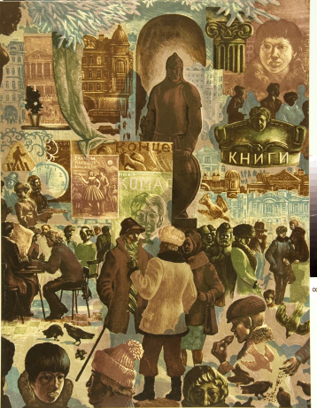
Время проведения: до 11 апреля

В наше непростое время немного осталось настоящих праздников. Один из них самый великий. Этот праздник волнует сердце каждого человека – вызывает горькие слезы о погибших и пропавших без вести, но в то же время и чувство щемящей гордости за наш народ, который смог вынести, выдержать неимоверное количество боли и лишений и победить, несмотря ни на что. Этот праздник – День Победы в Великой Отечественной войне.
В День Победы мы особенно остро ощущаем цену завоеванной нашим народом свободы и проникаемся горьким сознанием того, как велика эта цена. Двадцать семь миллионов жизней — такая страшная цифра за победу в войне с фашистами. Возможно, это число значительно больше.
Сейчас мы живем в XXI веке. Мы радуемся жизни, получаем образование, влюбляемся, воспитываем детей, работаем. Но кому мы обязаны жизнью? Благодаря кому наша страна сохранила свою независимость? Этих людей сейчас становится все меньше и меньше, потому что ветераны Великой Отечественной войны – уже очень пожилые люди. Но именно благодаря их невероятному подвигу наша страна осталась великим самостоятельным государством. Ветераны Великой Отечественной войны – это удивительное поколение. Они стояли насмерть и побеждали в жестоких боях даже тогда, когда горела земля, крошились камни, плавилось железо.
На выставке «После войны» представлено творчество 12 художников. Их всех коснулась огненным крылом война, обожгла, опалила. Руки Заслуженного художника Бориса Лукошкова (1922—1989) испещрены шрамами, а сколько их в сердце! В сердце каждого из них. Сколько пришлось пережить Вере Матюх (1910 – 2003), художнику-графику, ученице Петрова-Водкина, за целый год жизни в блокадном Ленинграде. Как тяжел жизненный путь Владимира Сердюкова (1924-2003), ушедшего на фронт из военно-пехотного училища. Сколько всего видел на передовой Народный художник РСФСР Николай Жуков (1908—1973), во время службы солдатом в артиллерии и одновременно военным корреспондентом «Правды». Ничем не измерить тяготы и лишения, выпавшие на долю участников Великой Отечественной войны. Нет такой единицы измерения…
Выставка «После войны» показывает, как по-особому трепетно воспринимают повседневную мирную жизнь участники Великой Отечественной войны. В экспозицию вошли произведения, повествующие о мирной жизни после войны. Здесь нашли свое отражение тема спорта, работы, путешествий, красоты нашей Родины. Это мечты всех, кто сражался на фронте и трудился в тылу, мечты о чистом голубом небе, в котором летают птицы, а не вражеские самолеты, о бескрайних полях, засеянных рожью и пшеницей, а не телами погибших, о безопасных днях и ночах, когда самыми громкими звуками станет детский смех, а не визг сирены и грохот артобстрелов.

МБУК «ТОЛЬЯТТИНСКИЙ КРАЕВЕДЧЕСКИЙ МУЗЕЙ»
(б-р Ленина, 22, отдел по связям с общественностью: (8482) 48-55-63 Борисова Светлана Михайловна, http://www.tltmuseum.ru, Странички в социальных сетях: https://www.facebook.com/tkmuseum, https://vk.com/tltmuseum)

12 апреля – музей закрыт.

Выставка ко Дню космонавтики:
«Пол века лет в космосе: летопись покорения»

Время проведения: с 7 апреля по 17 мая.
«Мы первые!» – именно так говорили в Советском Союзе после успешного полета в космос Юрия Гагарина 12 апреля 1961 года. Запуск первого искусственного спутника земли, первый полет человека в космос, первые снимки обратной стороны Луны, первые групповые полеты и полет первой женщины-космонавта – таков далеко не полный перечень достижений советской космонавтики.
На выставке будут представлены 40 репродукций политических плакатов той незабываемой эпохи, созданных В. Викторовым, В. Воликовым, К. Урбетисом и другими художниками, репринты полос «Комсомолки», посвященные воистину космическим событиям, задавшим вектор и темпы развития мирового научно-технического прогресса. Вход свободный.

Программа «Музейная среда»

Время проведения: каждую среду с 18.00 до 21.00
Внимание! Каждую среду музей работает до 21 часа. «Музейная среда» - для тех, кто любит вечер. С 1 апреля каждую среду в музее вас ждут интерактивные программы: обучающие мастер-классы, познавательные викторины, занимательные квесты и интеллектуальные игры.
С 18.00 до 21.00 действует льготный входной билет: детский – 100 руб., взрослый – 130 руб. (в стоимость билета входит интерактивная программа и посещение всех выставок музея, кроме коммерческих).

Выставка «Теплый день»
Время проведения: до 10 мая.
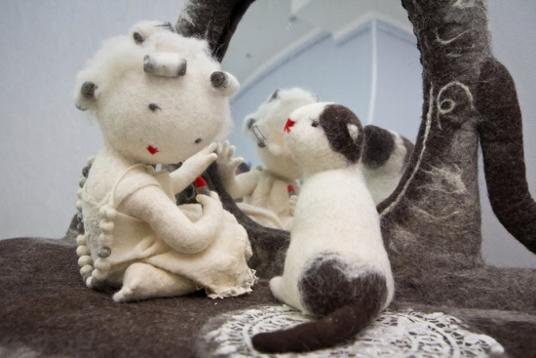
В Тольяттинском краеведческом музее (ул. Баныкина,14) работает выставка авторской войлочной куклы и скульптуры «Теплый день». На ней представлены удивительные работы, выполненные в технике мокрого валяния московской художницей Ириной Андреевой. «Теплый День»- это серия небольших историй-сюжетов, которые известны и близки каждому. Зритель как будто бы попадает в пространство черно-белого мультфильма, теплые кадры, которого можно потрогать рукой...». Выставка «Теплый День» уникальна, как по материалу и технике изготовления, так и по силе и искренности эмоций, которые она вызывает! «Теплый День» уже побывал в более чем 30 городах и повсюду встречается с большим радушием и пользуется огромной любовью у зрителей, независимо от социального положения, пола и возраста. Внутри выставочного пространства эта история СОЗДАЕТ АТМОСФЕРУ ДУШЕВНОГО ТЕПЛА, ОЩУЩЕНИЕ ТЕПЛОТЫ МИРА, ДОМА, БЛИЗКОГО СУЩЕСТВА. И эти маленькие истории из далекого детства трогают своей искренностью и создают впечатление прикосновения к чему-то настоящему, доброму, теплому - тому, чего так не хватает в нашей сегодняшней жизни.
Внимание! 11 апреля с 12.00 до 16.00 на выставке «Теплый день» пройдут мастер-классы по художественным ремеслам (сухое валяние из шерсти, изготовление поделок из лыка и т.д.).
Мастер-класс на выставке «Первая ступень»

Время проведения: 8 апреля с 17.00 до 19.00
В детском творческом центре «Игроград» Тольяттинского краеведческого музея (в рамках работы выставки «Первая ступень») состоится мастер-класс для детей 7-14 лет по основам декора.
На мастер-классе все желающие получат полезные навыки практического декора, научатся создавать необычные украшения для интерьера, делать своими руками милые вещицы «hand made», которые смогут стать прекрасными подарками друзьям и близким. Занятия проводит Филатова Елена Викторовна - декоратор-практик, член Союза Дизайнеров России, основатель Школы дизайна и декора Легродеко.
Стоимость участия 80 рублей. Все материалы, инструменты, краски выдаются на месте, все поделки дети забирают домой. Запись на МК (обязательна) по тел: 48-04-07.

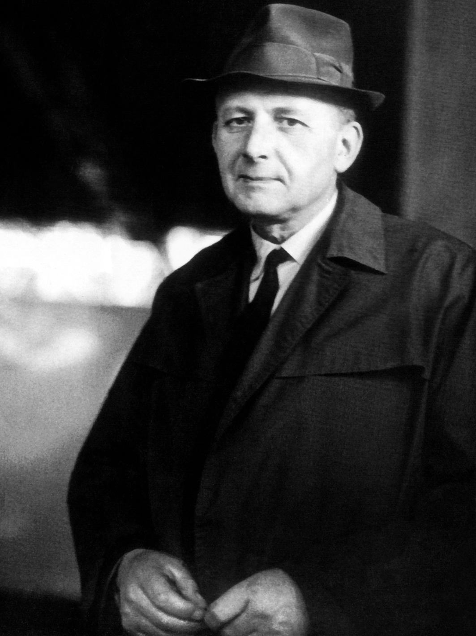
Выставка «Тот самый Поляков…»

Время проведения: до 30 августа.
Выставка «Тот самый Поляков…», посвящена 100-летию со дня рождения выдающегося человека – Виктора Николаевича Полякова.
Первый генеральный директор ВАЗА, министр автомобильной промышленности СССР, выдающийся организатор отечественного машиностроения, Почетный гражданин Тольятти и Самарской области – это все Виктор Николаевич. На выставке сделан акцент на особенности мироощущения В.Н. Полякова – работа, которая для него является главной, детали которой его занимают, тревожат и радуют; дом – лишь передышка для новых свершений. Все время вперед, все время в напряженном труде.

«Букет прекрасной дамы»

Время проведения: до 30 апреля.
В марте начала работу новая выставка «Букет прекрасной дамы» (в рамках проекта «Чемодан историй») В честь весеннего праздника музей представляет вазы, вазочки и вазоны, хрустальные и пластмассовые, керамические и деревянные, все то, что помогает сохранить свежесть цветов и наполнить наш дом весенними запахами.
Музей продолжает собирать воспоминания горожан, связанные с нашим городом. Если у вас есть интересная история, связанная с весной, цветами, праздником 8 марта и, конечно же, нашим городом, то «Чемодан историй» ждет вас в гости!

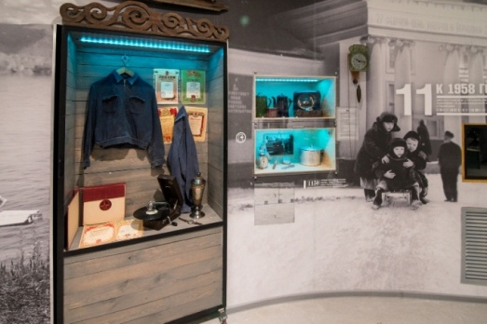
Новая музейная экспозиция «20 век: ставрополь-Тольятти»

Время проведения: до конца года.
Новая историческая интерактивная экспозиции «20 век: Ставрополь-Тольятти», рассказывает о самом ярком и насыщенном периоде в жизни города, моменте превращения провинциального Ставрополя в промышленный Тольятти - времени противоречивом и бурном, на которое пришлись и величайшие потрясения: смена государственного строя, голод, войны, и период бурного развития, великих строек и больших надежд. Это время юности нашего с вами города. Благодаря современным технологическим решениям экспозиционного пространства, медиааттракционам и «секретным» комнатам посетители смогут стать участниками важных исторических событий: революции, гражданской и Великой Отечественной войны, строительства ГЭС, переноса города на новое место. Они смогут листать документы, изучать фотографии, проводить исторические «расследования».

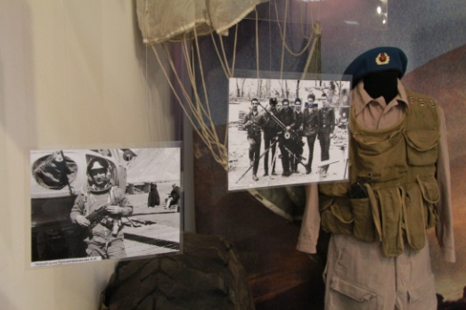
Выставка «Афганская баллада»

Время проведения: до 30 мая.

Выставка победитель Всероссийской историко-литературной премии «Александр Невский» (2014 г.). Посвящена 25-летию вывода ограниченного контингента советских войск из Афганистана Выставка рассказывает об афганских событиях через литературное творчество и воспоминания участников военных действий. Ее посетители смогут узнать об «Афганской войне», сравнить официальную версию событий с восприятием ее непосредственных участников; услышать их воспоминания и песни, увидеть предметы, которые их окружали вдали от родного дома, почитать письма солдат домой. Предусмотрено как индивидуальное, так и групповое посещение выставки.
Выставка создана при активном участии тольяттинцев – ветеранов боевых действий в Афганистане, а так же родителей погибших воинов-интернационалистов.

«Открытая книга» к 100-летию начала Первой мировой войны…

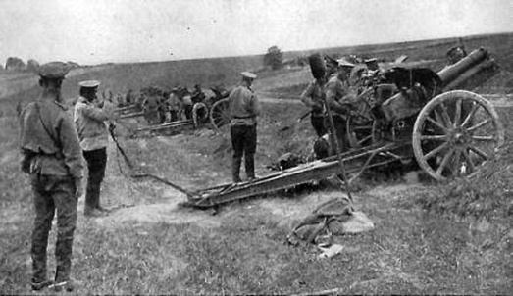
Время проведения: до 20 апреля.

В Тольяттинском краеведческом музее работает выставка из цикла «Открытая книга», посвященная 100-летию начала Первой мировой войны.
По традиции, центральным экспонатом на ней стала книга, вернее книжное издание под названием «Война», выпущенное в 1915 году в Петрограде. Данное издание является приложением к журналу «Природа и люди», которое выходило под рубрикой «Дневник войны». Посетители с помощью сенсорной панели могут полистать пожелтевшие от времени страницы журналов, почитать статьи, отражающие события той войны глазами участников и очевидцев, посмотреть фоторепортажи с военных действий.
Так же впервые на выставке представлен дневник солдата – участника Первой мировой войны, который он вел, находясь на передовых позициях российской армии. Эта записанная книжка принадлежала жителю Ставрополя Антипину Василию Николаевичу (возглавлял Ставропольский совет народного хозяйства с октября 1918 года).

Интерактивная программа «Дерево в городе»

Время проведения: до конца года.
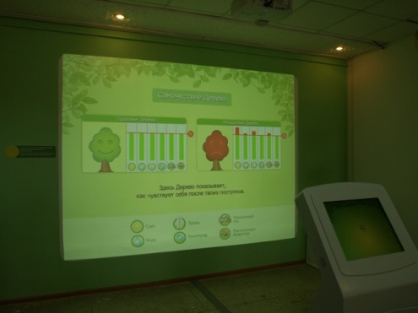
Современная эко-образовательная программа «Дерево в городе». Посетитель увидит живые процессы внутри Дерева (в корнях, стволе, кроне), которые скрыты от человека в повседневной жизни. Каждый поступок человека в отношении Дерева будет вызывать «ответ» Дерева (изменение процессов внутри его системы) и, соответственно, изменение окружающей среды и самочувствия людей в ней. Кроме оценки собственного поведения, посетитель будет познавать азы науки экологии, он научится определять в Тольятти деревья, которые живут здесь тысячелетия, и привезенные из других мест виды. Различать деревья по листве и плодам, узнавать продолжительность их жизни, правильно выбирать деревья для теневой и солнечной стороны, для посадки около дороги и во дворе, распознавать самочувствие Дерева и помогать ему.

Тематические занятия в выходные дни:

Время проведения: 11 апреля в 11.00
«Солёный пряник» – рассказ о выращивании хлеба и добывании соли в нашем крае, знакомство с сельскохозяйственными орудиями труда и техникой лепки из теста. (Центр «ИГРОГРАД»). Для детей 6-9 лет.

Время проведения: 11 апреля в 13.00
«Пять чувств леса» – знакомство с пригородным лесом и его проблемами через пять чувств: обоняние, осязание, зрение, слух и вкус. Для детей 7-16 лет.

МБУК ГОРОДСКОЙ МУЗЕЙНЫЙ КОМПЛЕКС «НАСЛЕДИЕ»
(улица Советская, 38А, 39, Ватутина Виктория, 48-73-0, 48-72-85, 48-73-03, ecomuzeum@yandex.ru, музей работает ежедневно с 10 до 18 часов, кроме воскресенья и понедельника, в субботу - с 11 до 17 часов)

Продолжает свою работу стационарная экспозиция музейного комплекса «Наследие» «Тайны старого чердака». Выставка представляет вещи, хорошо знакомые с самого детства. Многие из них ещё не стали стариной и, может быть, именно эта их пронзительная узнаваемость («как у бабушки», «как у мамы») делает старые, потрёпанные временем Вещи главными действующими лицами пьесы для музея и посетителей. Авторы лишь предоставляют возможность «говорить» самим Вещам…
Выставка «Тайны старого чердака» отличается от классической экспозиции тем, что здесь посетителям разрешают нарушить основное правило музея – «ничего не трогать руками». Вместе с экскурсоводом Вы сможете открыть сундук с музыкальным замком, зажечь керосиновую лампу, посчитать на старых счётах…

МАУК ПАРКОВЫЙ КОМПЛЕКС ИСТОРИИ ТЕХНИКИ ИМЕНИ
К.Г. САХАРОВА
(445024 Самарская область г. Тольятти Южное шоссе , 137, тел. для справок и заказа экскурсий +7 (8482) 72-66-20, тел. кафе Технического музея +7 (8482) 72-65-92, открытая группа «Вконтакте»: https://vk.com/tehmuseum., парк работает без выходных, с 9-00 до 17-00)

День Авиации и Космонавтики в Парке!

11 апреля, в канун Всемирного дня авиации и космонавтики - Парковый комплекс истории техники им. К.Г. Сахарова приглашает посетить программы: «Воздушный бой», «Звёздный десант», «Звездочёты».

В этот день с 14-00 до 23-00 вас ждут:

- Демонстрационные полёты и соревнования кордовых моделей самолётов
- Нон-стоп лекции и видеопрезентации об астрономии, космосе, подготовке и полёте Юрия Гагарина
- Вечерняя программа, посвящённая астрономии, наблюдению планет, ориентации по звёздам
Пилотажная зона: «Воздушный бой»
В зрелищном турнире примут участие опытнейшие пилоты Самарской области и новобранцы модельных школ. Любой желающий сможет познакомиться с этим уникальным видом спорта а также - приобрести летающую модель!
Для справки: Кордовые модели - модели, летающие по кругу и управляемые пилотом, находящимся в центре круга. Пилот управляет моделью с помощью двух тонких стальных тросов прикрепленных к рукоятке управления, находящейся в руке. Специальный механизмом преобразует перемещения руки в движения руля высоты, это позволяет совершать манёвры. Пилот поворачивается вслед за моделью и контролирует ее положение в воздухе. Комбинация длинны корда и скорости модели позволяют настроить модель для выполнения тех или иных маневров.

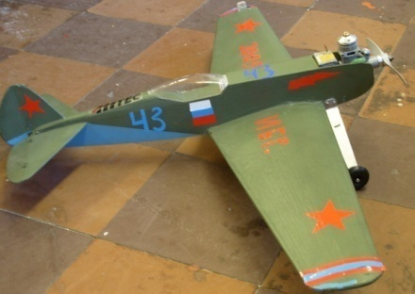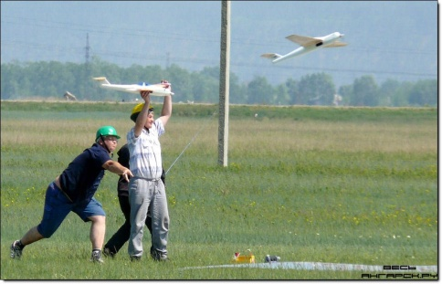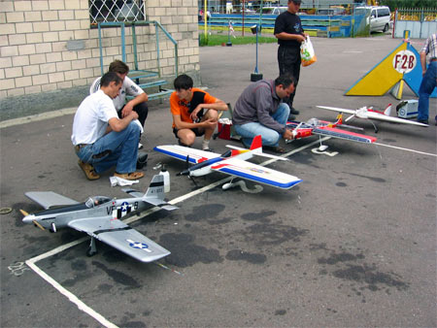
В круге, расположенном на поле два пилота управляют моделями с привязанной к фюзеляжу бумажной лентой. Цель маневров - отрубить кусок ленты у противника и не дать противнику отрубить ленту у себя. По правилам FAI, каждый участник может иметь двух механиков и запасную модель для одного боя. После окончания боя (4 минуты) подсчитываются баллы, каждый отрез приносит участнику 100 баллов. Кроме того считается время проведенное в полете (1 балл за секунду) в рамках боя. Хочу отметить, что за столкновения в воздухе баллы снимаются... Существуют и пенальти за различные нарушения правил, например за пассивность, в бою.
Правда, столкновений в воздухе обычно не избежать, поэтому участники обычно приезжают на соревнования с запасом моделей, и 2-3 двигателями к ним.
Предварительное расписание:
открытие - 13:00 , разминка пилотов
14:00 ~ 18:00 соревнования - по окончанию награждение победителей
Программа «Звёздный десант»
11 апреля с 14-00 и до 18 часов, в здании железнодорожного депо!
Парковый комплекс истории техники им К.Г. Сахарова при участии Образовательного центра «Интеллект-тур» и воспитанников школы астрономии ДДЮТ г.о. Тольятти - представят насыщенную программу посвящённую космонавтике и первому полёту человека в космос.
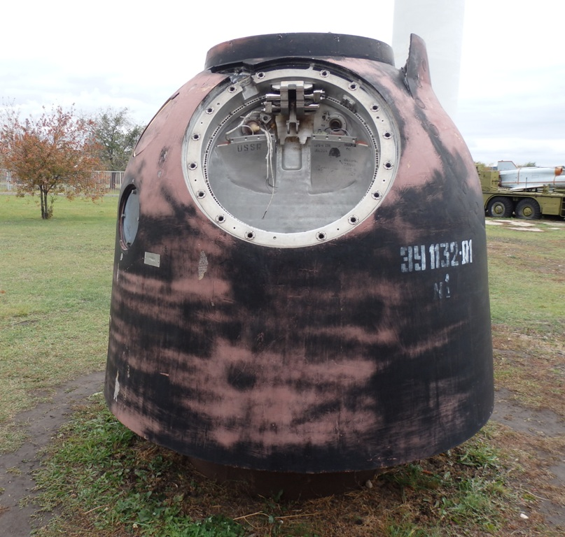
Дневная программа с 14-до 18 часов:
- Лекция: Первый человек в космосе Юрий Гагарин;
- Лекция: Знакомство с солнечной системой. Наш дом – Земля;
- Лекция: Сравнение планет солнечной системы
- Видеоинсталляция :
1) подготовка космонавтов к полётам;
2) пуск РКН СОЮЗ;
3) экскурсия по МКС;
4) запуск нано спутника в открытом космосе;
5) прыжок из стратосферы;

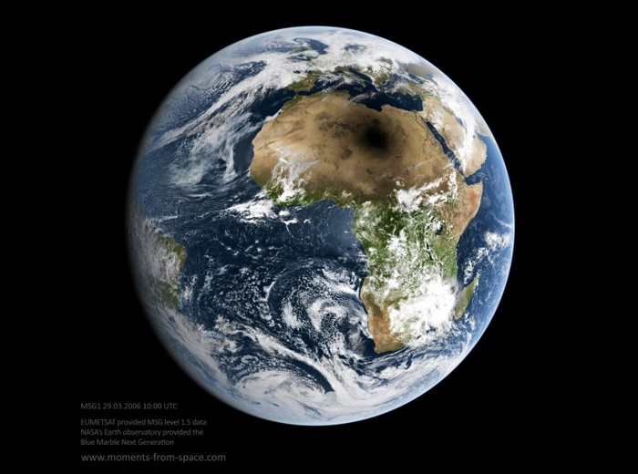
6) Вид с МКС на Землю (фон)
7) Съемки тайм-лэпс с Земли(фон)
Вечерняя программа «Звездочёты» опен-эйр (телескопы). Внимание, возможны изменения в связи облачностью!
Проограмма :
- Наблюдение планет на открытом небе (Юпитер,Венера);
- Ориентация по звездам (нахождение сторон горизонта);
- Созвездия северного полушария (нахождение основных созвездий ночного неба);
- Серия видео роликов о космосе
Наша адрес: Южное шоссе, 137 Западная сторона НТЦ ВАЗа
http://vk.com/tehmuseum
Вход на площадку Железнодорожное депо.
Стоимость билетов - по цене буднего дня: взрослый -150 руб. студенты и школьники - 100 руб. дошкольники – бесплатно!
Добро пожаловать!
PS. В пресс-релизе использованы фото, из сети Интернет Паркового комплекса истории техники им. К.Г.Сахарова

« Княжеский Турнир в Парке имени Константина Сахарова»
Историко-ролевой клуб «Княжичи» совместно с «Парковым комплексом истории техники им. К.Г.Сахарова» проводит традиционный княжеский турнир по историческому фехтованию. Как в давние времена - турнир будет проводиться 2 дня - 25 и 26 апреля 2015г.
Место проведения «Парковый комплекс истории техники им. К.Г. Сахарова».
Каждый день, с 11:00 до 16:00, лучшие фехтовальщики России, победители и призеры международных и российских турниров, в Тольятти, порадуют Вас своим мастерством! Здесь оживут страницы романов Вальтера Скотта и Александр Дюма, Василия Яна и Джона Толкиена. 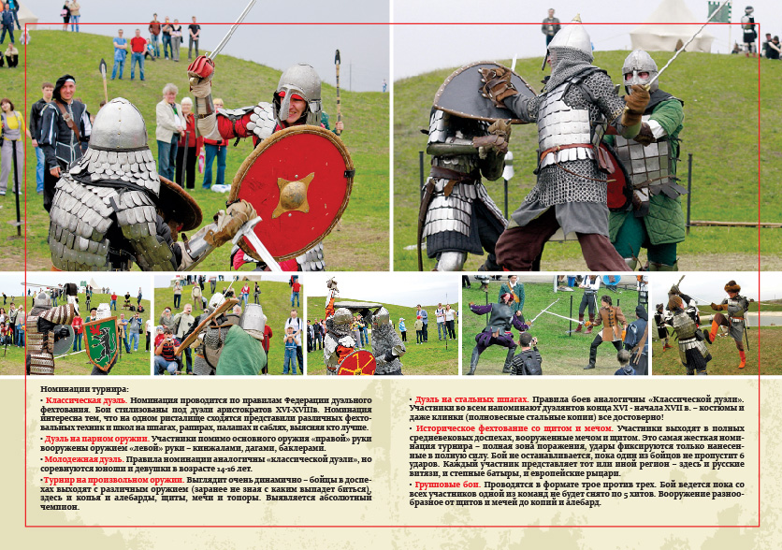
Зрителей ждет изрядное количество номинаций:
- Дуэли по международным правилам, на стальных полновесных шпагах;
- Женская (!) номинация на традиционном дуэльном оружии XVI-XVIIвв.;
- Исторический средневековый бой (формат троеборья) для мастеров и начинающих фехтовальщиков:
- Ролевое фехтование на различном оружии;
- Артистическое фехтование;
- Стрельба из традиционного лука;
Мастер классы, состязания и упражнения… Зрителям будет предоставлена возможность получить уроки и советы опытных мастеров клинка.
Особое внимание безопасности!
- Для новичков – отдельное ристалище;
- специальное, протектное оружие и снаряжение;
в перерывах - Вас ждут зажигательные выступления местных фолк - коллективов, с танцами и песнями, ярмарка-продажа с изделиями кузнецов и ремесленников.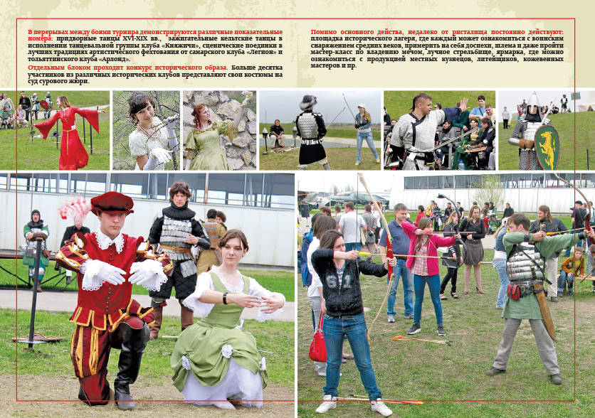
Мы предлагаем посетить наш семейный праздник, где каждый желающий сможет пострелять из лука, метнуть копьё, просто примерить кольчугу и шлем, пройти мастер-класс по владению средневековым оружием.
Проект проводится при поддержке мэрии г.о. Тольятти
Партнер проекта – Тольяттинский Государственный университет
МАУК Парковый комплекс истории техники им. Сахарова К.Г.Тольятти,
Наш адрес:
Южное шоссе, 137 Западная сторона НТЦ ВАЗа. «Курс - на подводную лодку»
Стоимость билетов - по цене буднего дня: взрослый -150 руб. студенты и школьники - 100 руб. дошкольники – бесплатно!
Часы работы: с 9-00 до 17-00.тел для справок 72-66-20, 94-00-59.
Наши сайты в социальных сетях:
- http://vk.com/knaje

МБУК «ТОЛЬЯТТИНСКАЯ БИБЛИОТЕЧНАЯ КОРПОРАЦИЯ»
(Центральная библиотека имени В.Н. Татищева, бульвар Ленина, 10, Будина Наталья Васильевна, заведующая сектором рекламы и связей с общественностью, тел: (8482) 26-32-85 e-mail: obm@cls.tgl.ru, группа "ВКонтакте" http://http://vk.com/club_tbk_tlt)

Юбилей писателя, книги

Библиотечно-сервисный центр №13
(ул. Чайкиной, 71а, 24-24-79, Шеховцова Светлана Алексеевна)

Литературный вечер: «Сказочник Датского королевства»
Время проведения: 6 апреля в 14.00
6 апреля в 14.00 в Библиотечно-сервисном центре №13 (Ул. Чайкиной, 71а ) пройдет литературный вечер: « Сказочник Датского королевства», посвященный жизни и творчеству Х. К. Андерсена. Мероприятие приурочено к юбилею сказочника, которому в 2015 году исполняется 210 лет. Те, кто в этот день придет в библиотеку № 13, узнают самые интересные факты биографии Андерсена, поучаствуют в литературной викторине по сказкам писателя, увидят слайд-шоу и отрывки из отечественных мультфильмов, посвященных его произведениям.
Справки по телефону: 24-24-79 Шеховцова Светлана Алексеевна

Библиотека №14 им.А.В. Луначарского
(ул. Луначарского, 1, Мартушкина Фания Мирхайдарова, 33-25-44)
Вечер – размышление: «О грешной славе рассуждайте сами» (к 95-летию Ю. М. Нагибина)
Время проведения: 6 апреля в 14 часов

Неделя детской и юношеской книги

Библиотека №12 «Веста»
(ул. Коммунистическая, 63, 24-81-79, Гусева Елена Александровна )

Вернисаж: «Художественный мир детской книги»
Время проведения: 8 апреля в 13.00

7 апреля в 13.00 в библиотеке №12 «Веста» (ул. Коммунистическая, 63) откроется познавательный вернисаж «Художественный мир детской книги». Мероприятие непосредственно приурочено к «Неделе детской и юношеской книги». Оно расскажет о знаменитых отечественных и зарубежных иллюстраторах литературы для юных читателей. Среди самых знаменитых художников работы В.Сутеева, В.Павловой, А.Пахомова, О.Горбушина, Н. Корсунской и других. Выставка с репродукциями иллюстраторов детских книг «Любимые картинки» продлится до 16 апреля.

Справки по телефону: 24-81-79 Гусева Елена Александровна.

Тематические мероприятия
Во всех библиотеках
(Зиновьева Ольга Николаевна, 26-32-85)
Конкурс эссе «Твой символ Победы»
Время проведения: 6-26 апреля
Голосование за лучшее эссе. Голосование пройдет традиционным способом (в библиотеках) и виртуально на официальных интернет-площадках ТБК cls.tgl.ru , vk.com/club_tbk_tlt

Библиотека №12«Веста»
(ул. Коммунистическая, 63, Колбенева Мария Викторовна, 24-81-79)
«От Кремля до Рейхстага» - живая газета
Время проведения: 9 апреля в 14 часов
Рассказ о военных годах в виде газетных рубрик: репортаж, очерк, передовая статья

Библиотечно-сервисный центр №13
(ул. Чайкиной, 71а, Кузнецова Галина Викторовна, 24-25-60)
Урок – игра «До звезд дотянуться мечтой»
Время проведения: 9 апреля в 16 часов
Знакомство с космонавтами, планетами солнечной системы и известными созвездиями.
С целью расширения представления детей о космонавтике. Воспитать чувство патриотизма и гордости за Отечество

Библиотека №3 «Патриот»
(ул. Макарова, 8, 36-57-25, Свиридова Наталия Ильинична)

Игра «Краеведческий экскурс: « Ставрополь в годы войны».
Время проведения: 10 апреля в 13.00

10 апреля в 13.00 в библиотеке №3 «Патриот» (ул. Макарова, 8) пройдет краеведческий экскурс: « Ставрополь в годы войны». Мероприятие расскажет о том, как и чем город Святого креста жил в это тяжелое для всей страны время.
Гостям своеобразного экскурса будет представлен обзор книг о Ставрополе в годы войны. Все сообщения основаны на достоверных материалах Тольяттинского Краеведческого музея «Только пепел знает, что значит сгореть дотла». Те, кто в этот день придет в библиотеку № 3, смогут познакомиться с фотографиями опаленных войной ставропольчан, и увидеть компьютерную презентацию «Ставрополь: фронт и судьбы».
Герои живы, пока о них помнят!

Справки по телефону: 36-57-25 Свиридова Наталия Ильинична

Выставки

Библиотека №20 «Эврика»
(б-р Космонавтов, 7, Гришина Вера Михайловна, 30-16-13)
до 16 апреля к международному дню детской книги экспозиция работ учащихся художественной школы «Праздник чтения». Совместно, с детской художественной школой № 3 представит рисунки, написанные по произведениям Ханс Кристиан Андерсена датского писателя, Петр Павлович Ершов- поэта, Дениса Ивановича Фонвизина – писателя.

Библиотечно-сервисный центр №13
(ул. Чайкиной, 71а, Архипова Наталья Олеговна, 24-24-79)
до 27 апреля выставка детского декоративно – прикладного творчества «Живая нить традиций»
Пост-релиз

Библиотека №3 «Патриот»
(ул. Макарова, 8, 36-57-25, Платонова надежда Васильевна )

Час информации: «Организованное волонтерство»
Время проведения: 31 марта
31 марта в библиотеке №3 «Патриот» (ул. Макарова, 8) прошел Час информации: «Организованное волонтерство». Гости мероприятия, узнали о движении в России и за рубежом и познакомились с тем, как работает это направление в Тольятти, в частности в мкр. Шлюзовом. Подробностями о деятельности группы, помогающей сиротам и детям-инвалидам, поделилась руководитель волонтёров на базе МКУ центра «Семья» Г. В. Дурынчева. Организатор движения «Доброта» на базе МОУ СОШ №85 Л.Н Цабина, поведала о работе школьников, оказывающих помощь пожилым и одиноким людям. В мероприятии так же приняла участие руководитель волонтёрского проекта детского дома «Единство» Е.Ю. Галямдинова. По итогам мероприятия ряды волонтеров пополнили еще несколько человек.
Справки по телефону: 36-57-25, Платонова Надежда Васильевна

МБУК «БИБЛИОТЕКА АВТОГРАДА»
(Центральный офис, ул. Юбилейная, 8, здание МАУ ДКИТ,
редактор библиотеки В. Бакланова, 35-51-29)

Книжная выставка «Наш любимый Ганс Христиан»
Время проведения: с 6 апреля
«Недетский» Андерсен
С 6 апреля в филиале №11 Библиотеки Автограда (ул. Революционная, 7, комплексное общежитие №2) великий сказочник Ганс Христиан Андерсен сам станет героем правдивой биографической «сказки»! Его произведения, факты о нем, воспоминания и цитаты – собраны в юбилейной выставке к 210-летию со дня рождения писателя.
Андерсен злился и обижался, когда о нем говорили как о детском сказочнике. Сам же автор адресовал свое творчество в равной степени и детям, и взрослым, считая, что с маленькими можно и нужно говорить правдиво о самом главном, а взрослые – еще больше нуждаются в осознании простых истин, чем дети!
Перу Андерсена принадлежит около двух сотен произведений. Кстати, одно из них – сказка «Сальная свеча» - было обретено в архиве родного города сказочника совсем недавно, в 2012 году!
Сын башмачника и прачки – Андерсен никогда не был женат и не имел собственных детей. Зато этот удивительный датчанин бережно хранил личный автограф Пушкина… Это похоже на сюжеты волшебных сказок, в которых всё не случайно.
Выставка произведений Андерсена получилась такой же, как его творчество: не детской, но для детей и для взрослых, умеющих слушать и слышать сказки.

Открытая общественная дискуссия об этических вопросах современной культуры и искусства
Время проведения: 10 апреля в 18:00

Николай Кузнецов приглашает к диалогу!
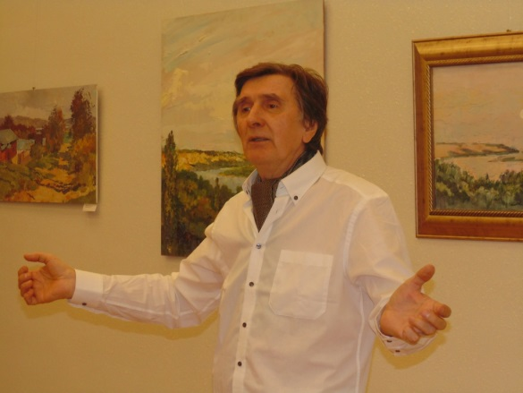
10 апреля в 18:00 зал литературы по искусству центральной Библиотеки Автограда станет открытой площадкой для широкой общественной дискуссии по проблемам современного искусства. Встреча, в которой примут участие художники, фотографы, дизайнеры, урбанисты, лидеры городского сообщества, работающие в различных сферах, представители общественных организаций – станет кульминацией многоступенчатой выставки-события Николая Кузнецова «Границы». Экспозиция картин, пригласившая к деятельному созерцанию весь город, теперь ставит перед зрителями непростые, философские и вполне практические, вопросы. Каждый художник наделен способностью описывать жизнь вокруг себя через визуальные образы. Среда прямо или косвенно влияет на его восприятие. Может ли художник влиять на нее, может ли он переступать некие этические границы во благо общества и улучшения жизни этого общества и менять среду? Каково место художника в городском пространстве? Из чего складывается культура современной художественной выставки? Как правильно и продуктивно выстроить парадигму отношений «власть и художник»? К дискуссии в атмосфере и контексте одной из самых значительных художественных выставок этого года приглашаются все желающие! Пришло время расширить свои границы!

Книжно-иллюстративная выставка из цикла «Литературный глобус»: Эмиль Золя – 175 лет со дня рождения
Время проведения: со 2 апреля
«Экспериментальная» честность Эмиля Золя
Со 2 апреля в разгар Международных Дней Франкофонии в Тольятти зал иностранной литературы центральной Библиотеки Автограда вновь запускает свой виртуальный «Литературный глобус», которому теперь предстоит остановка во Франции второй половины XIX века! Цикл книжных выставок, причудливо соединивший исторические «меридианы» с литературными параллелями, разворачивает перед читателями панораму жизни французского общества, представителям которого посчастливилось быть современниками великого романиста и литературного новатора Эмиля Золя. Правдивое творчество, «объективная» реальность, воссоздающаяся талантливым пером на бумаге – Эмиль Золя стал главой французской натуралистической школы. Действительность прекраснее, бесконечно разнообразнее и мудрее вымысла! Жизнь во всех своих причудливых формах, сложные узоры человеческих взаимоотношений, общественная мораль, духовность и нравственность стали главными составляющими новоизобретенного жанра «экспериментальный роман». Золя точен и честен, как ученый, для которого объективность эксперимента, его подлинность – важнее и ценнее самого громкого успеха!
Впрочем, был и успех, путь к которому лежал через общественное отрицание и неприятие нового таланта. И успех этот удивительным образом пульсирует, живет и по сей день! Читатели во всем мире продолжают обращаться к творчеству великолепного Эмиля Золя, ищут в нем ответы на свои вопросы, находят близких себе героев и с удовольствием современных экспериментаторов погружаются в атмосферу его романов.
Книги и фильмы по произведениям Эмиля Золя, уникальные факты биографии и документальные источники на русском и, конечно, на французском языках собраны на этой выставке, которая станет приятным открытием как для новичков, знакомящихся с творчеством классика, так и для литературных гурманов!

Книжная выставка в литературной витрине «Открываем заново». Юрий Нагибин: «Смысл жизни – в ее процессе»
Время проведения: с 7 апреля
Юрий Нагибин. Роман с жизнью
С 3 апреля зал художественной литературы приглашает познакомиться с писателем, ковавшим эпоху качественной советской литературы – в цикле «Открываем заново» прозаик, публицист и киносценарист Юрий Нагибин!
Его таланта и энергии хватало на то, чтобы вникать, чувствовать и делиться с читателями своей любовью и увлеченностью природой, искусством, историей, самой жизнью! Умение на бумаге блестяще рассказывать людские истории и судьбы не могло не привлечь внимание кинематографистов к творчеству Юрия Нагибина. Так это имя шагнуло за границы литературы, подарив советскому зрителю такие кинокартины, как «Председатель», «Страницы жизни Трубникова», «Бабье царство», «Спасите наши души» («Красная палатка»), «Чайковский», «Дерсу Узала», «Ночной гость», «Девочка и эхо» и другие. Но жизнь, как водится, интереснее, чем самое талантливое кино! Именно эту историю – историю собственной жизни и творчества в контексте времени – рассказал Юрий Маркович в одном из последних своих произведений – в автобиографической повести «Дневник». Откровения и разочарования человека, прожившего жизнь на фоне смены эпох, попытки разобраться в происходящем, живое соединение литературы и исповеди… Даже если вы знали и читали Нагибина, таким он откроется вам впервые! А может быть – заново… Давайте попробуем!

МБУК «ОБЪЕДИНЕНИЕ ДЕТСКИХ БИБЛИОТЕК»
(ул. М. Горького, д. 42, Бударина Ольга Александровна, тел.: 777-395,
почта: odb.obmi@yandex.ru; ВКонтакте: vk.com/odb_tol)

210 лет со дня рождения Х.К. Андерсена

Его имя всем нам известно ещё с раннего детства. Его истории о Снежной королеве, Кае и Герде, стойком оловянном солдатике, принцессе на горошине, Оле Лукойе, Русалочке стали классикой мировой литературы… В 2015 году исполняется 210 лет со дня рождения Ханса Кристиана Андерсена. К этому событию в библиотеках подготовлены книжные выставки, ребята познакомятся с биографией писателя, примут участие в литературных викторинах, откроют страницы произведений с любимыми героями. Детская библиотека №4, носящая имя великого сказочника, приглашает детей и родителей на андерсеновские сезоны, в рамках которых состоятся интерактивные программы, презентации красочных изданий сказок Андерсена, громкие чтения

Час открытий и раздумий «Неповторимость творческих исканий: ищите меня в том, что я пишу»
Время проведения: 7 апреля, 12.00
Место проведения: Детская библиотека № 4 (ул. Жилина, д. 44; тел. 48-02-18)
В программе мероприятия для детей 9-12 лет: виртуальное путешествие «Портретный вернисаж. Х.К. Андерсен», громкие чтения, творческое задание

Литературный портрет «Сказочник датского королевства»
Время проведения: 7 апреля, 12.00
Место проведения: Детская библиотека № 13 (ул. Железнодорожная, д. 47; тел. 45-09-80)
Книжная выставка, беседа о жизни писателя, викторина, громкое чтение

Час сопереживания «Х.К. Андерсен ″Русалочка″ – грустная песнь о любви»
Время проведения: 9 апреля, 11.30
Место проведения: Детская библиотека № 4 (ул. Жилина, д. 44; тел. 48-02-18)
Участников встречи ждёт удивительное открытие уже известной сказки Х.К. Андерсена «Русалочка». Это будет презентация нового издания произведения. Наверное, нет на Земле такого человека, который не смог бы пересказать сюжет этой сказки – грустной песни о чистой любви. Поэтому новое издание вряд ли было замеченным, если бы не удивительные иллюстрации, выполненные художником Антоном Ломаевым. Они удивительны! Основной колорит всех иллюстраций – зеленовато-голубой, как цвет морских глубин. Каждая страница населена героями, интересными подробностями, которые помогают читателю войти в сюжет сказки, проникнуться красотой слога Андерсена. Но самое главное море… Оно переливается и играет всеми оттенками голубого цвета и передаёт настроение сказки, уводящей в мир хрустальных и поэтому очень хрупких чувств. Мы услышим природные звуки морского прибоя, сможем погрузиться в волшебный мир произведения и стихий человеческих чувств.
Видео-эпизоды из художественного фильма и мультфильмы по мотивам сказки оживят и разнообразят общение. Проявить эрудицию ребята смогут, приняв участие в блиц-викторине

Громкое чтение «Сказки Х.К. Андерсена»
Время проведения: 13 апреля, 14.00
Место проведения: Детский сад «Куколка» (ул. Победы, д. 76; справки по телефону: 26-34-04)
Громкое чтение, творческое задание «Любимый герой сказки»

Литературный клинч «Я не такой и что же…»
Время проведения: 14 апреля, 12.30
Место проведения: Детская библиотека № 4 (ул. Жилина, д. 44; тел. 48-02-18)
В программе мероприятия для детей 10-12 лет: беседа-провокация «″Гадкий утёнок″ - чудо, вселяющее надежду и веру или…», дискуссионная трибуна, просмотр мультфильма, творческое задание

Виртуальное путешествие «Андерсен – тур: по странам и континентам»
Время проведения: 21 апреля, 11.30
Место проведения: Детская библиотека № 4 (ул. Жилина, д. 44; тел. 48-02-18)
Читателям будут представлены произведения писателей-лауреатов премии имени Х.К. Андерсена

2015 – Год литературы

Час духовности «Дорого яичко ко Христову дню»
Время проведения: 9 апреля, 12.30
Место проведения: Детская библиотека № 3 (б-р 50-летия Октября, д. 55; тел. 22-06-89)
В программе мероприятия для детей 10-11 лет: беседа, просмотр книг, творческая мастерская «Такие разные и все прекрасные»

Час сопереживания «Боль чуткой и нежной души»
Время проведения: 9 апреля, 13.00
Место проведения: Консалтинг-центр эстетического воспитания ЦДБ им. А.С. Пушкина (ул. Ярославская, д. 27; тел. 24-62-97)
Громкое чтение и обсуждение сказки О. Уайльда «Счастливый принц»

Библиотечный урок «Что такое СБА?»
Время проведения: 10 апреля, 12.00
Место проведения: Детская библиотека № 22 (б-р Курчатова, д. 2)
Читатели 9-10 лет познакомятся со справочно-библиографическим аппаратом библиотеки

Литературно-игровой час «Весёлый добрый друг детства»
Время проведения: 12 апреля, 13.00
Место проведения: Отдел обслуживания ЦДБ им. А.С. Пушкина (ул. М. Горького, д. 42; тел. 28-88-42)
Громкое чтение произведений А. Барто, игра-инсценировка

Литературно-творческая программа «Растим патриота России» (к 70-летию Победы в Великой Отечественной войне)

Медиа-час «Они рисовали войну»
Время проведения: 6 апреля, 14.00
Место проведения: Детская библиотека № 2 (ул. Мира, д. 100, кв. 110; тел. 26-34-04)
Дети и подростки познакомятся с батальным жанром в живописи

7 апреля – День здоровья

Книжная выставка «Здоровье – хрупкий дар»
Время проведения: до 8 апреля
Место проведения: Детская библиотека № 15 (ул. Фрунзе, д. 16; тел. 35-70-09)

Тематический просмотр «НеРеальный спорт»
Время проведения: 7 апреля, 11.00-17.00
Место проведения: Детская библиотека № 18 (ул. Революционная, д. 78; тел. 35-75-55)
Экскурс в мир современных, популярных видов спортивных увлечений

12 апреля – День космонавтики

12 апреля 1961 года с космодрома Байконур стартовал корабль «Восток» с Юрием Алексеевичем Гагариным на борту. Впервые в мире человек совершил орбитальный полёт планеты Земля. Приглашаем наших читателей в увлекательное путешествие по просторам Вселенной. Вы узнаете о том, как человек осваивал Космос, познакомитесь с книгами о космических тайнах и загадках, примите участие в увлекательных викторинах и конкурсах

Познавательный час для дошкольников «Путь к звёздам»
Время проведения: 9 апреля, 11.00
Место проведения: Детская библиотека № 9 (ул. Жукова, д. 32; тел. 67-02-79)

Мастер-класс для детей 7-12 лет «Мы рисуем космос»
Время проведения: 9 апреля, 12.00
Место проведения: Детская библиотека № 15 (ул. Фрунзе, д. 16; тел. 35-70-09)

Игра-путешествие для детей 7-12 лет «Приглашает Космодром!»
Время проведения: 9 апреля, 14.00
Место проведения: Детская библиотека № 15 (ул. Фрунзе, д. 16; тел. 35-70-09)

Медиа-час для читателей 10-12 лет «Они покоряли космос»
Время проведения: 10 апреля, 12.00
Место проведения: Детская библиотека № 2 (ул. Мира, д. 100, кв. 110; тел. 26-34-04)
Просмотр документального кинофильма о первых покорителях космоса, творческое задание «Если б я был космонавтом»

Космическая одиссея «Выхожу в Космос!»
Время проведения: 10 и 13 апреля, 14.00
Место проведения: Детская библиотека № 17 (ул. Автостроителей, д. 56а; тел. 30-67-21)

Книжно-иллюстративная выставка «Мы к звездам летим за мечтою»
Время проведения: 12 апреля, 11.00
Место проведения: Отдел редких книг ЦДБ им. А.С. Пушкина (ул. 40 лет Победы, д. 70; тел. 30-94-94)

Час информации «Они были первыми»
Время проведения: 12 апреля, 12.00
Место проведения: Отдел обслуживания ЦДБ им. А.С. Пушкина (ул. М. Горького, д. 42; тел. 28-88-42)

Дни защиты от экологической опасности

Ежегодно в России с 15 апреля по 5 июня проводятся Дни защиты от экологической опасности, цель которых – привлечение внимания к состоянию окружающей среды и активным действиям в её защиту. В детских библиотеках пройдут выставки, экологические чтения, викторины и конкурсы знатоков природы

Выставка «Лики деревьев»
Время проведения: до 30 апреля
Место проведения: Детская библиотека № 18 (ул. Революционная, д. 78; тел. 35-75-55)

Чтение-диалог «Солнце с белыми лучами»
Время проведения: 6 апреля, 13.30
Место проведения: Детская библиотека № 17 (ул. Автостроителей, д. 56а; тел. 30-67-21)
Экологические чтения, беседа, викторина

Экологические чтения «Сохраним природу вместе»
Время проведения: 7 апреля, 13.30
Место проведения: Детская библиотека № 3 (б-р 50-летия Октября, д. 55; тел. 22-06-89)
Комментированные чтения, слайд-шоу «Эта хрупкая планета»

Экологические чтения «Сохраним природу вместе»
Время проведения: 7 апреля, 15.00
Место проведения: Детская библиотека № 11 (ул. 40 лет Победы, д. 126; тел. 30-16-86)
Комментированное чтение рассказа М. Пришвина «Грибы тоже ходят»

Экологический диспут «Природа просит помощи»
Время проведения: 10 апреля, 14.40
Место проведения: НОУ СПО ТЭТК (б-р Королёва, д. 6; тел. 95-79-07)

Книжная выставка-загадка «Ужасно интересно всё то, что неизвестно»
Время проведения: 14 апреля, 11.00-17.00
Место проведения: Детская библиотека № 14 (ул. Ленинградская, д. 27; тел. 48-09-56)
Выставка изданий с ребусами, загадками о тайнах природы

Экологические чтения «Наша хрупкая планета»
Время проведения: 16 апреля, 13.30
Место проведения: Детская библиотека № 14 (ул. Ленинградская, д. 27; тел. 48-09-56)
Беседа по книге О. Колпаковой «Природа России», викторина, творческие задания

Слайд-программа «Этот удивительный мир»
Время проведения: 16 апреля, 16.00
Место проведения: Детская библиотека № 11 (ул. 40 лет Победы, д. 126; тел. 30-16-86)

Экологическое путешествие «С капелькой воды по всему свету»
Время проведения: 21 апреля, 11.00
Место проведения: Детская библиотека № 9 (ул. Жукова, д. 32; тел. 67-02-79)

Экологическая сказка «Необыкновенная экспедиция»
Время проведения: 22 апреля, 13.30
Место проведения: Детская библиотека № 3 (б-р 50-летия Октября, д. 55; тел. 22-06-89)
Беседа «Сломанный цветок», громкое чтение

Выставка-призыв «Первоцветы – это улыбка весны»
Время проведения: 22 апреля, 13.00
Место проведения: Детская библиотека № 21 (ул. Юбилейная, д. 25; тел. 66-60-72)

Читательско-исследовательская лаборатория «Маленький Explorer»

Проект МБУК г.о. Тольятти «Объединение детских библиотек» «Читательско-исследовательская лаборатория для дошкольников «Маленький Explorer» осуществляется при финансовой поддержке Фонда Михаила Прохорова. Программа развивающих занятий для детей 3-6 лет предусматривает развитие познавательного и исследовательского интереса. Бесплатные занятия проходят в двух детских библиотеках: в Центральном районе – в отделе обслуживания ЦДБ им. А.С. Пушкина, в Автозаводском районе – в семейном досуговом центре в детской библиотеке №7

Занятие четырнадцатое «Послушные цифры»
Познавательная беседа, творческие и исследовательские задания, просмотр литературы

Время проведения: 5 апреля, 11.00
Место проведения: Детская библиотека №7 (б-р Луначарского, д. 2; телефон: 33-21-00)

Время проведения: 12 апреля, 11.00
Место проведения: Отдел обслуживания ЦДБ им. А.С. Пушкина (ул. Горького, д. 42; телефон: 28-88-42)

Детский интеллектуальный клуб «Читарик»

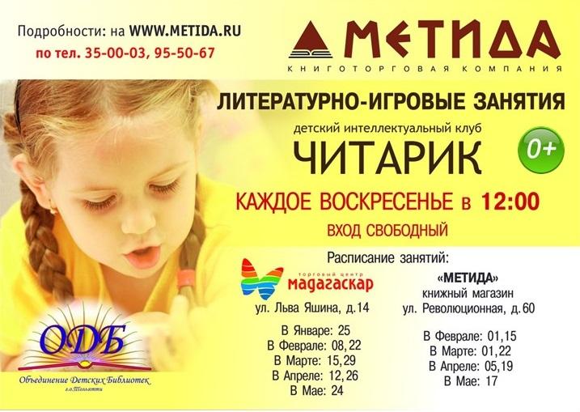
Дорогие друзья,
уважаемые родители!
Большая, дружелюбная книжная и уютная «Метида» приглашает на самые нескучные занятия, которые проводят для Ваших детей специалисты детских библиотек. На наших воскресных занятиях: развивающие игры-викторины, радостное чтение, увлекательные путешествия по любимым книжкам, творческие мастерские и, конечно, приятные подарки! Мероприятия проходят по воскресеньям в 12.00 в магазинах «Метида» на улице Революционной, д. 60 и в торговом центре «Мадагаскар» на ул. Яшина, д. 14. Даты и адреса проведения мероприятий вы можете уточнить у консультантов магазинов «Метида», а также на сайте www.metida.ru. Вход свободный!

Литературно-познавательный час для детей 6-10 лет «Путь к звёздам»
Время проведения: 12 апреля, 12.00
Место проведения: книжный магазин «Метида» (ул. Яшина, д. 14; тел.: 35-00-03, 95-50-67)

Тематические мероприятия

Детская библиотека № 2
(ул. Мира, д. 100, кв. 110; тел. 26-34-04)

Мастер-класс «Красное-прекрасное»
Время проведения: 11 апреля, 12.00
Приглашаем детей и родителей на мастер-класс по вышивке. Вы узнаете о материалах и инструментах, способах и технике вышивания, научитесь выполнять простые швы. В качестве материалов для усвоения уроков для начинающих будет представлен обзор книг и журналов по вышивке. Участники мастер-класса смогут выбрать схемы-иллюстрации и с их помощью выполнить свою работу

МБОУ ВПО КОНСЕРВАТОРИЯ (ТОЛЬЯТТИНСКИЙ ИНСТИТУТ ИСКУССТВ)
(ул. Победы, 46, тел. 26 37 53)

С 20 по 26 апреля 20-й Тольяттинский Международный конкурс музыкантов-исполнителей (фортепиано)

Время проведения: 20-26 апреля, 18-00 ч
Приглашаются преподаватели, студенты, учащиеся и все желающие

МБОУ ДОД ДХШ ИМЕНИ М.ШАГАЛА
(ул. Свердлова, 10, Бездетко Екатерина Владимировна, т./ф. 30 88 35, art-shag@yandex.ru

Ближайшие мероприятия из Программы, посвященной празднованию 25-летнему юбилею художественной школы им. М. Шагала
- Передвижные выставки преподавателей школы «Школа. Педагог. Искусство»:
- Досуговый центр «Русич» (ул. Носова, 10) – по 10 апреля
- Юбилейная выставка из фондов школы «Шаги в искусстве»:
- Детская картинная галерея (музей), (г. Самара, ул. Куйбышева, 139) - по 12 апреля.

МБОУ ДОД ДЕТСКАЯ МУЗЫКАЛЬНАЯ ШКОЛА № 3
(ул. Жилина, 5, зам. директора по научно-методической работе и планированию
Ниронова Е. В., тел. 28 17 60, e-mail: dmw3metodist@yandex.ru)

Четвёртый городской конкурс семейных ансамблей

Взаимодействие детских школ искусств и семьи - одно из главных направлений педагогического процесса. Муниципальное бюджетное образовательное учреждение дополнительного образования детей детская музыкальная школа № 3 городского округа Тольятти углубленно работает над поиском новых форм взаимодействия родителей и педагогов в процессе обучения и воспитания детей. Одной из таких форм является проведение в детской музыкальной школе мероприятий с участием родителей и членов семей учащихся.
Все дети любят праздники, а когда рядом мама или папа – это праздник вдвойне. Совместные праздники надолго остаются в памяти взрослых и детей, они не только объединяют родителей с детьми, но и создают атмосферу тепла и доверия во взаимоотношениях педагогов и родителей учащихся.
Совместное творчество детей, родителей и преподавателей помогает создать неповторимую эмоциональную и духовную атмосферу праздника. При проведении подобных семейных мероприятий можно узнать много интересного о семьях учащихся, их традициях, увлечениях, системе воспитания детей в семье, а самое главное – помочь не только детям, но и родителям раскрыть свои творческие способности.
Именно поэтому департамент культуры мэрии городского округа Тольятти и научно-методический центр художественного образования тольяттинской консерватории поддержали инициативу Нироновой Елены Вячеславовны, заместителя директора детской музыкальной школы № 3, о проведении городского конкурса семейных ансамблей.
В конкурсе, который уже четвёртый раз будет проводиться на базе МБОУ ДОД детская музыкальная школа № 3 (8 апреля с 10.00, по адресу: ул. Жилина, д. 5), примут участие ансамбли, состоящих из учащихся детских школ искусств города Тольятти, их родителей и членов семей.
Цель конкурса семейных ансамблей:
- пробудить интерес к прекрасной старинной традиции семейного музицирования;
- способствовать формированию нравственной культуры детей и родителей;
- стимулировать творческую активность и творческое сотрудничество в семьях учащихся;
- воспитывать чувство гордости за свою семью.
Председатель жюри:
Чеботаренко Сергей Владимирович, профессор тольяттинской консерватории, заведующий кафедрой духовых и ударных инструментов тольяттинской консерватории.
Члены жюри:
Жюри конкурса:
- Кондратьев Юрий Александрович, доцент тольяттинской консерватории, руководитель оркестра русских народных инструментов тольяттинской консерватории.
- Молва Ольга Николаевна, заведующая отделом специального фортепиано и преподаватель по классу фортепиано тольяттинского музыкального училища;
- Ниронова Елена Вячеславовна, заместитель директора МБОУ ДОД ДМШ № 3 по научно-методической работе и планированию, композитор, инициатор конкурса.
По итогам конкурса победителям в различных номинациях будут присуждены: Гран-при, дипломы Лауреатов I,II, III степени, специальные призы оргкомитета конкурса, дипломы по номинациям. Все ансамбли, принимавшие участие в конкурсе, получат ценные подарки и свидетельства участников.

МБОУ ДОД ДЕТСКАЯ ШКОЛА ИСКУССТВ ИМЕНИ
Г.В. СВИРИДОВА
(445044, ул. Автостроителей, д.26, т: 30-94-16,30-94-14,

artschool2edu@yandex.ru)

6 апреля в 17:40 в концертном зале школы состоится концерт студентки IV курса Колледжа Тольяттинской Консерватории Лауреата Международных конкурсов Кобзевой Эльвиры (класс профессора ТК Игониной Ю.Р.).
Приглашены родители и учащиеся школы.

МБОУ ДОД ДЕТСКАЯ ХУДОЖЕСТВЕННАЯ ШКОЛА
ИМЕНИ И.Е. РЕПИНА
(Выставочный зал, ул. Мурысева, 80, т. 75-34-85, время работы: понедельник-суббота, 10.00 – 17.00)

«В кругу друзей».
Резьба по дереву - живопись – графика - вышивка
/ 65-летию со дня рождения Валентина Ивановича Пасынкова посвящается/

Время проведения: с 4 по 30 апреля

Зрителям предоставляется возможность познакомиться с выставкой творческих работ группы художников, которые решили так почтить память о друге. Основная часть экспозиции - работы Валентина Ивановича Пасынкова, 65-летию со дня рождения которого и посвящается выставка. Рядом - творческие работы друзей, коллег и учеников: живопись А. Бондаря, волжские пейзажи маслом Ю. Муругова, А. Панкратова, В. Маняжина. Они написаны в селе Малая Рязань, где неоднократно проходили пленэры друзей. В пастельных и акварельных работах Т. Никитиной, акварельных этюдах О. Лаптева, А. Фролова, М. Муруговой, К. Надеина те же волжские мотивы. О. Леонтьева представила свои вышивки. Почти все авторы являются педагогами в сфере художественного образования, как и В. Пасынков, который сам занимался резьбой по дереву, учил этому студентов. Резьба тоже представлена бывшим его учеником А. Алексеевым и, конечно же, работами самого мастера.
Многие изделия Валентина Пасынкова находятся в частных коллекциях в России и за её пределами, и впервые работы мастера выставляются как экспонаты художественной выставки. Большинство работ можно представить только в фотографиях – это скульптура, изделия для украшения интерьеров.
Чтобы полнее раскрыть творчество художника, друзья решили показать часть многочисленных набросков Валентина Ивановича, среди которых эскизные поиски, акварельные этюды, пейзажные зарисовки, портреты.
Выставка разноплановая, поэтому она должна найти отклик у зрителей: живопись, графика, изделия прикладного творчества. Все авторы едины в стремлении своими работами подчеркнуть красоту окружающего мира, донести её зрителям, а сама акция – пример внимания и уважения друг к другу.
Для учащихся будет интересно узнать о творчестве В.И. Пасынкова т.к. его сыновья Даниил и Владимир – профессиональные архитекторы, дизайнеры - рисовали с детства, помогали отцу, а начальное образование получили в ДХШ. Владимир с отличием закончил обучение в нашей художественной школе в 1997 году, после успешной учёбы в академии художеств им. И. Глазунова он работает в Москве.

НАШИ ПАРТНЁРЫ

Нарисуй свою музыку!
Международный музыкальный фестиваль «Классика над Волгой»
объявляет необычный конкурс рисунков «Музыка на бумаге»

Слушать музыку любят все. Слышать и понимать ее суть способны немногие. Видеть и рисовать звуки – только избранные. В апреле текущего года в Тольятти стартует необычный художественный конкурс «Музыка на бумаге». Организаторы – международный музыкальный фестиваль «Классика над Волгой», радиостанция «Август» и МБОУДОД «Детская художественная школа №1».

Предмет конкурса – рисунки, визуализирующие фестиваль «Классика над Волгой» и личные ассоциации художника, связанные с классической музыкой. Участвовать может каждый, кто влюблен в звуки скрипки, фортепьяно и саксофона. В том числе дети, их родители, профессиональные художники, а также дизайнеры, работающие в графических программах.
Рисунки могут быть исполнены на любом материале – от ватмана до холста. Инструменты работы любые – акварель, тушь и даже фломастеры. Выбор жанра также не ограничен – это могут быть и геометрическая черно-белая абстракция, и яркий поп-арт в стиле Энди Уорхола, и академические зарисовки одного из вечеров фестиваля, и просто детские альбомные наброски.
Победители получат по два билета на один из вечеров фестиваля «Классика над Волгой», который пройдет в Тольятти с 28 июня по 2 июля 2015 года на б/о «Волна». Кроме того, лучшие работы будут изданы как серия почтовых туристических открыток «Классика над Волгой», с указанием краткой информации о каждом авторе.
Рисунки принимаются на конкурс с 1 по 31 апреля по адресу МБОУДОД «Детская художественная школа №1» (ул. Лесная 46), с понедельника по пятницу, с 10.00 до 19.00. Или на электронный адрес konkurs15kv@mail.ru Правила участия читайте в специальном Положении о конкурсе на сайте фестиваля «Классика над Волгой» www.volgaclassic.ru Там же – анкета участника конкурса, которую необходимо заполнить и предоставить вместе с конкурсной работой.

Положение о конкурсе

Глава 1. Общие положения, предмет и цели конкурса
  - Положение о конкурсе разработано и утверждено организационным комитетом фестиваля «Классика над Волгой», радиостанцией «Август», МБОУДОД «Детская художественная школа №1»;
  - Основные термины, используемые в Положении:
- организатор – организационный комитет фестиваля «Классика над Волгой», радиостанция «Август», МБОУДОД «Детская художественная школа №1»;
- участник – автор рисунка, который соответствует требованием конкурса;
- жюри – группа экспертов, осуществляющая оценку конкурсных работ и определяющая победителей конкурса;
  - Организация и проведение конкурса строится на принципах общедоступности, свободного развития личности и творческого самовыражения его участников;
  - Предметом конкурса являются рисунки, в основе которых – визуализация фестиваля «Классика над Волгой», а также личные ассоциации конкурсантов, связанные с классической музыкой;
  - По итогам конкурса лучшие работы будут напечатаны как серия почтовых туристических открыток «Классика над Волгой», с указанием краткой информации об авторах данных работ – Ф.И.О., возраст, место учебы/работы;
  - Авторы лучших работ в качестве вознаграждения получают по два билета на один из вечеров фестиваля «Классика над Волгой» (Тольятти, б/о «Волна», 28 июня-2 июля 2015 года);
  - Цели конкурса:
- визуализировать фестиваль «Классика над Волгой» в целях изучения публичного видения фестиваля;
- пробудить интерес к классической музыке среди всех групп населения Тольятти;
- предоставить жителям Тольятти площадку для свободной творческой реализации, в том числе среди профессиональных художников и дизайнеров;
- внести вклад в формирование привлекательного культурно-туристического имиджа Тольятти и Самарской области (посредством выпуска серии туристических открыток «Классика над Волгой»).

Глава 2. Категории участников и правила участия в конкурсе
  - Конкурс проводится среди всех жителей Тольятти в следующих категориях:
- дети до 10 лет;
- дети до 16 лет;
- студенты вузов и средних специальных учебных заведений;
- профессиональные художники и дизайнеры;
- профессиональные художники и дизайнеры, работающие в цифровых графических редакторах;
- любители (граждане, непопадающие ни в одну из вышеперечисленных категорий);
  - Состязаться в конкурсе можно лишь в рамках одной категории участников. Если автор работы попадает под несколько категорий, он вправе сам выбрать, в рамках какой группы участников подавать заявку;
  - Каждый участник может подать на конкурс не более пяти работ;
  - В каждой из вышеназванных категорий участников будет выбран один победитель;
  - Участвуя в конкурсе, человек автоматически дает согласие на передачу организатору конкурса права на дальнейшее использование своего рисунка в различных проектах организатора и возможную публикацию в электронных и печатных СМИ;
  - Работы, участвующие в конкурсе, не возвращаются их авторам.

Глава 3. Основные требования и пожелания к работам
  - Рисунки могут быть выполнены на любом материале (ватман, картон, холст и т.д.) формата А4 (210x297 мм) или А5 (148x210 мм). При этом художнику обязательно следует учесть важный нюанс. Победившие в конкурсе работы будут напечатаны в серии открыток, то есть сжаты до формата А5. Поэтому изображенные на них фигуры и предметы изначально должны быть крупными, разборчивыми, понятными;
  - Рисунки могут быть исполнены в цветной и черно-белой гамме, в любой технике, в любом художественном жанре, с использованием любых средств для рисования (карандаши, гуашь, фломастеры, тушь, акварель, мелки, пастель, цветные ручки и т.п.);
  - Рисунки могут быть представлены и в электронном виде в формате JPG или TIF (размер файла не должен превышать 10 Mбайт, разрешение не менее 300 пикс/дюйм);
  - Рисунки от профессиональных художников и дизайнеров, работающих в графических программах, могут быть предоставлены на конкурс в форматах AI, EPS (версия до CS5, размер файла не должен превышать 10 Mбайт, растровые изображения включены в публикацию, шрифты в кривых), JPG или TIF (размер файла не должен превышать 10 Mбайт, разрешение не менее 300 пикс/дюйм);
  - На конкурс не принимаются работы, выполненные в виде коллажей и аппликаций. А также – рисунки с явным негативным посылом, экстремистского характера, оскорбляющие религиозные, патриотические и национальные чувства человека;
  - Каждая работа должна сопровождаться анкетой с краткой информацией о ее авторе. А именно:
- Ф.И.О.;
- возраст участника;
- контактный телефон;
- наименование конкурсной категории;
- место учебы/работы;
- письменное согласие на передачу организатору конкурса права на дальнейшее использование данного рисунка в своих проектах и возможную публикацию в электронных и печатных СМИ;

Глава 4. Сроки и порядок проведения конкурса
  - Конкурс проводится на территории г. о. Тольятти с 1 апреля по 15 июня 2015 года в четыре этапа:
- с 1 по 30 апреля – прием работ от участников конкурса;
- с 1 по 15 мая – работа жюри по оценке конкурсных работ;
- с 15 по 31 мая – оглашение победителей конкурса и размещение их работ на сайте фестиваля «Классика над Волгой»; награждение победителей конкурса;
- с 31 мая по 15 июня – выпуск специальной серии туристических почтовых открыток «Классика над Волгой» с изображением работ победителей конкурса; размещение информации об итогах конкурса в СМИ;
  - Работы принимаются по адресу: МБОУДОД «Детская художественная школа №1» (ул. Лесная 46), с понедельника по пятницу, с 10.00 до 19.00. Или по электронному адресу: konkurs15kv@mail.ru. Телефон для справок: 8 961 388 46 09.
  - Участники могут представлять свои работы на конкурс лично или через родителей/законных представителей;
  - Порядок выдачи билетов на фестиваль «Классика над Волгой» авторам лучших работ будет уточнен на сайте фестиваля 15 мая;

Глава 5. Права и обязанности организаторов конкурса
  - На организатора конкурса возлагаются следующие функции по координации проведения конкурса:
- определение условий проведения конкурса и сроков подачи конкурсных работ;
- принятие решения о составе жюри и предварительный отбор поступивших конкурсных работ для последующего предоставления их жюри конкурса;
- формулирование критериев оценки конкурсных работ и механизма голосования жюри;
- проведение мероприятий в рамках информационно-рекламной кампании конкурса;
- выпуск лучших работ конкурса в серии почтовых туристических открыток «Классика над Волгой»;
  - Организаторы конкурса обязаны обеспечить:
- равные условия для всех участников конкурса;
- гласность проведения конкурса;
- недопущение разглашения сведений о промежуточных и окончательных результатах конкурса ранее даты официального объявления результатов конкурса.

Глава 6. Работа жюри и механизм оценки конкурсных работ
  - Состав жюри конкурса определяется организатором конкурса;
  - Жюри оценивает конкурсные работы и определяет победителя конкурса в соответствии с механизмом голосования, описанным ниже в настоящем положении;
  - Голосование членов жюри производится в два тура. Первый тур голосования начинается на следующий день после завершения приема работ на участие в конкурсе (а именно – 1 мая 2015 года). Голосование проводится каждым членом жюри индивидуально по двум критериям оценки:
- оригинальность сюжета – от 1 до 5 баллов;
- художественность работы – от 1 до 5 баллов;
Итоговая оценка каждого участника формируется путем суммирования оценок всех участников жюри по двум критериям. Первый тур голосования проводится в течение одной недели (с 1 по 7 мая). По итогам первого тура голосования составляется список финалистов конкурса, куда попадают работы, набравшие наибольшее общее число баллов;
  - Второй тур голосования предусматривает оценку финалистов конкурса. В течение второй недели (с 8 по 14 мая 2015 года) члены жюри повторно оценивают отобранные в первом туре голосования работы. По итогам второго тура голосования в каждой категории участников определяется один победитель;
  - Члены жюри обязаны обеспечить:
- независимую и равноправную оценку всех конкурсных работ;
- неразглашение сведений о промежуточных и окончательных результатах конкурса ранее даты его завершения.

Анкета участника конкурса рисунков «Музыка на бумаге»

Организаторы: организационный комитет международного музыкального фестиваля «Классика над Волгой», радиостанция «Август», МБОУДОД «Детская художественная школа №1»
Ф.И.О.:

Возраст:

Место учебы/работы:

Конкурсная категория (отметить нужный вариант):
- дети до 10 лет;
- дети до 16 лет;
- студенты вузов и средних специальных учебных заведений;
- профессиональные художники и дизайнеры;
- профессиональные художники и дизайнеры, работающие в цифровых графических редакторах;
- любители (граждане, непопадающие ни в одну из вышеперечисленных категорий).

Контактный телефон:

*Отправляя работу на конкурс, я передаю его организатору права на дальнейшее использование данного рисунка в своих проектах и возможную публикацию в электронных и печатных СМИ:
подпись (Фамилия И.О)

*Участники могут представлять свои работы на конкурс лично или через родителей/законных представителей. В этом случае в последнем пункте анкеты подпись и ее расшифровку (в скобках) ставит родитель/законный представитель.

ДОМ РЕРИХОВ Г. ТОЛЬЯТТИ
(Степана Разина, 40, т.34-16-03)

7 апреля вторник
« Школа родительской любви» проводит психологические мероприятия.
В программе: тренинги, обсуждения
Петрова Л. П. - психолог, член Ассоциации психологов и психотерапевтов
( справки по телефону: 31 17 93, сот. 89372172775)

10 апреля пятница
Мир звуков. Тайна тайн. Поезжалов П.

11апреля суббота Семейный выходной 11.00-19.00
Открытие выставки «Семейное творчество» .
Вышивка, живопись и рисунок, бисероплетение, бумагопластика, вязание,
игрушки своими руками. Совместное творчество детей и родителей начальных классов, школы №58

В программе:
12.00 -13.00 Мастер-класс "Пасхальный сувенир" Татьяна Уткина
12.30-16.00 Мастер-класс "Носочные истории" Елена Костылева
16.00 -17.00 Мастер-класс по лепке Татьяна Уткина
17.00 -19.00 Концерт учащихся школы №58

КОНКУРСЫ, ФЕСТИВАЛИ

Информация
о начале приема заявок на участие в отборе на предоставление субсидий юридическим лицам (за исключением субсидий муниципальным учреждениям), индивидуальным предпринимателям, а также физическим лицам – производителям товаров, работ, услуг, осуществляющим деятельность в сфере культуры городского округа Тольятти, в 2015 году

Субсидии предоставляются на безвозмездной и безвозвратной основе в целях финансового обеспечения (возмещения) затрат или недополученных доходов в 2015 году в связи с производством (реализацией) товаров, выполнением работ, оказанием услуг в сфере культуры на территории городского округа Тольятти по направлениям:
1) организация досуга для творческой самореализации через деятельность творческих коллективов, студий, кружков художественной самодеятельности, клубов по интересам,
2) реализация культурно-просветительских, досуговых и массовых мероприятий, направленных на профилактику социально-негативных явлений, духовно-патриотическое воспитание граждан, популяризацию историко-культурного наследия и сохранение национальных традиций,
3) возрождение, сохранение и развитие местного художественного творчества и народных художественных промыслов,
4) представление достижений исполнительского мастерства в сфере профессионального искусства (музыкального, хореографического, театрального, изобразительного) как в городском округе Тольятти, так и за его пределами при представлении достижений в области культуры для формирования положительного и инвестиционного привлекательного имиджа городского округа Тольятти.
Приветствуются заявки, учитывающие тематику празднования 70-летия Победы в Великой Отечественной войне и проведения Года Литературы в Российской Федерации.
Положение о порядке и условиях предоставления субсидий юридическим лицам (за исключением субсидий муниципальным учреждениям), индивидуальным предпринимателям и физическим лицам, осуществляющим деятельность в сфере культуры городского округа Тольятти утверждено постановлением мэрии городского округа Тольятти от 27.03.2012 № 949 –п/1, опубликовано в газете «Городские ведомости» № 34 от 05.04.2012 г., размещено на официальном портале мэрии городского округа Тольятти в разделе «Документы»: http://www.tgl.ru/documentation/ . При оформлении заявки следует учитывать изменения, утвержденные постановлениями мэрии городского округа Тольятти от 02.12.2013 № 3706-п/1, от 13.05.2014 №1483-п/1.
Пакет документов в электронном виде можно запросить по адресам: kora64@tgl.ru , baga@tgl.ru или по телефонам: (8482) 54 32 90; (8482) 54 32 95.

Сроки и время приема заявок на участие в отборе на предоставление субсидий:

с 12 мая 2015 года по 09 июня 2015 года (включительно),
в понедельник – четверг: с 08.00 до 12.00 час. и с 13.00 до 17.00 час.;
в пятницу: с 08.00 до 12.00 час. и с 13.00 до 16.00 час.
Суббота, воскресенье - выходные дни.

Место приёма заявок осуществляется по адресу:
445020, Самарская область, г. Тольятти, ул. Белорусская, 33, департамент культуры мэрии городского округа Тольятти, кабинет № 809.
Контактный телефон: 54 32 90

Фестиваль детского и юношеского творчества «Вифлеемская звезда» и «Пасхальная капель» | 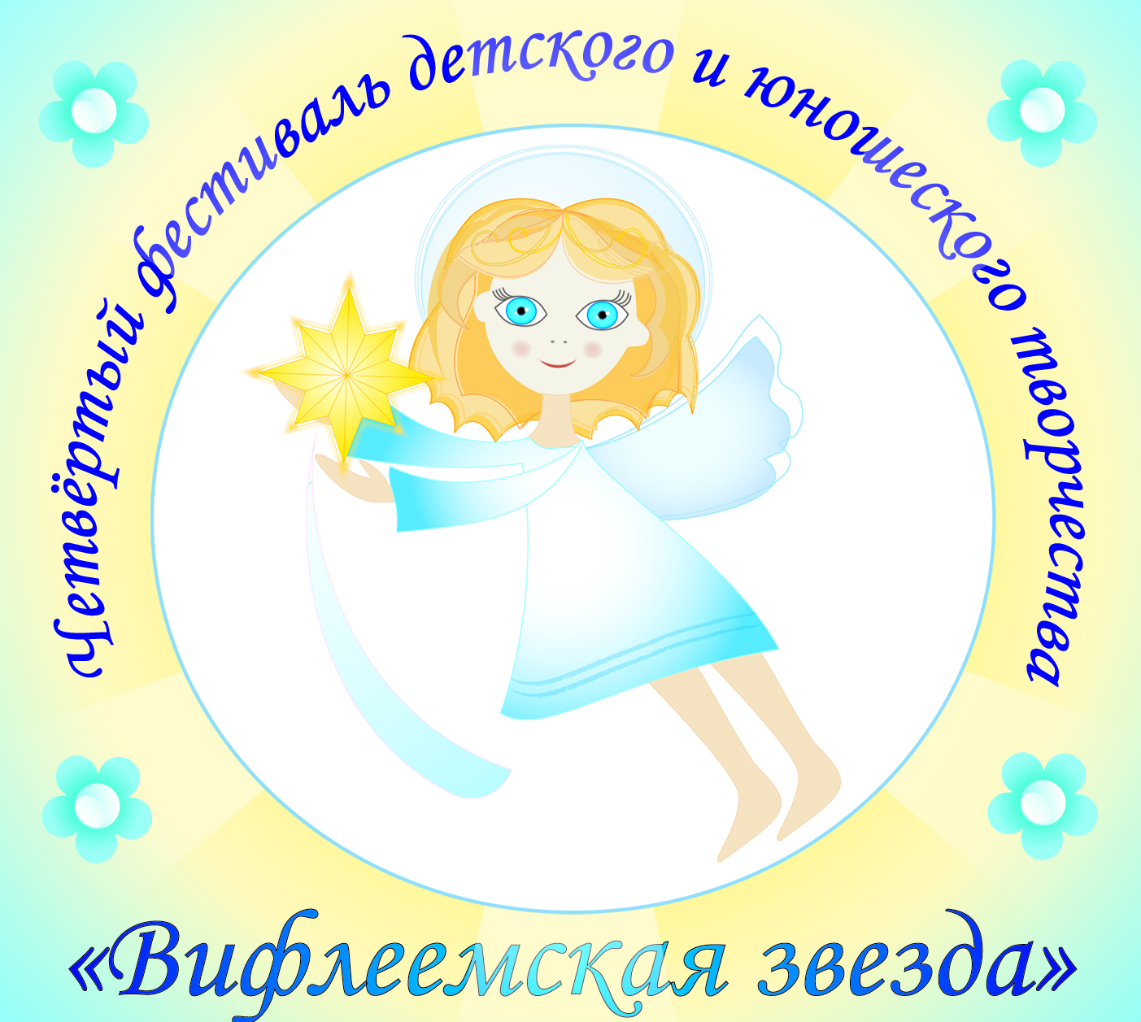
г. Тольятти, Храм в честь Казанской иконы Божией Матери, ул. Вавилова, 2, Т. 46-65-90, e-mail: trofimov_is@mail.ru.

С 17 апреля по 26 апреля 2015 года, по благословению Митрополита Самарского и Сызранского Сергия, в городе Тольятти будет проходить Шестой областной фестиваль детского и юношеского творчества «Пасхальная капель».
Цель фестиваля - пропаганда народных традиций и нравственных ценностей, приобщение детей и юношества к духовному, культурному наследию русского народа.
В фестивальном движении задействованы детские сады, школы, детские дома и интернаты, воскресные школы и учреждения культуры. В предыдущем празднике «Пасхальная капель 2014» участвовало около 250 учреждений г.г. Тольятти, Жигулевска и Ставропольского района - это более трех тысяч детей.
Программа:
- Открытие фестиваля состоится 17 апреля 2015г. в 12:00 в ДК «Приморские зори» (поселок Приморский ул. Советская, д.10.)
- Заключительный концерт и выставка художественного и прикладного творчества VI областного фестиваля «Пасхальная капель» 26 апреля в 12.00 в ДК «Тольятти» (бульвар Ленина,1)

Положение
О проведении VI областного Фестиваля детского и юношеского творчества «Пасхальная капель» 2015 г.
Учредитель: Некоммерческий фонд «Детский епархиальный образовательный центр» г. Самара.
Организаторы: Некоммерческий фонд «Детские епархиальный образовательный центр» г. Самара, ОАО «ДК «Тольятти» имени Н.В. Абрамова;
Соорганизаторы Фестиваля: Благочиние Центрального округа г. Тольятти; Русский Культурный Центр; Некоммерческий Фонд «Новое поколение»; МБУ СОШ №56; МБУ ДС №5 «Филиппок»; Детская газета «Ставроша»; Управление культуры муниципального образования Ставропольский район; Тольяттинское отделение МО «Общественный диалог»; Тольяттинское отделение ВТОО «Союз художников России».
Информационная поддержка: ООО "Телекомпания Прайм-Медиа".
Цель Фестиваля: Пропаганда русской национальной культуры, народных традиций, нравственных и духовных ценностей православия. Приобщение детей и юношества к духовному, культурному и историческому наследию русского народа.
Основные темы Фестиваля: Светлое Христово Воскресение (Пасха), праздник святых жен-мироносец (исторический русский «женский день»), вера русского народа и великая победа (тема, посвященная 70-летию победы в Великой Отечественной войне), а так же темы: любвь к Богу, Родине и ближнему, красота весенней русской природы.
Номинации Фестиваля:
1. Вокальный ансамбль, хор  2. Вокально-инструментальный ансамбль, оркестр  3. Сольное пение  4. Театрализованное представление | 5. Хореография  6. Художественное слово  7. Оригинальный жанр  8. Инструментальное исполнительство
В рамках Фестиваля проводятся конкурсы:
- Конкурс художественно-прикладного творчества (см. ниже приложение 2)
- Конкурс сочинений (см. ниже приложение 3)
- Конкурс видеороликов (см. ниже приложение 4)

Условия проведения:
В Фестивале показывают своё творчество детские и юношеские коллективы, а также индивидуальные исполнители. Возраст участников – до 18 лет (включительно).
Общее время выступления участников от одного учреждения (организации, прихода) – не более 15 минут. В одной номинации может быть представлено не более 3-х номеров.
Концертные номера по тематике должны соответствовать возрасту участников, целям и темам Фестиваля.
Проезд и питание участников осуществляется за счёт направляющей стороны. Ответственность за безопасность и охрану здоровья участников возлагается на направляющую сторону.

Порядок проведения:
Фестиваль проводится с 17 апреля по 26 апреля в соответствии с графиком выступлений:
№ |  | Дата, время, наименование учреждений |  | Место проведения
11 |  | 17 апреля, пятница  12.00 Концерт учреждений сёл Ставропольского района |  | ДК «Приморские зори»  поселок Приморский  ул. Советская, д.10
22 |  | 18 апреля, суббота  14.00 Концерт учреждений г. Жигулевска и сёл  Ставропольского района (правобережье) |  | «ДК Жигулевский»  г. Жигулевск  ул. Пирогова, д.21
3 |  | 20 апреля, понедельник  09.00 Концерт детских садов Автозаводского района  14.00 Концерт общеобразовательных школ |  | ДС №201 «Волшебница»  Автозаводский район,  15 квартал, б-р Космонавтов, 10  МБУ СОШ №56.  Автозаводский район,  9 квартал, ул. Ворошилова, 28
14 |  | 21 апреля, вторник  09.00 Концерт детских садов Автозаводского района  14.00 Концерт общеобразовательных школ |  | ДС №201 «Волшебница»  Автозаводский район,  15 квартал, б-р Космонавтов, 10  МБУ СОШ №56.  Автозаводский район,  9 квартал, ул. Ворошилова, 28
3  5 |  | 22 апреля, среда  09.00 Концерт детских садов  Комсомольского и Центрального районов |  | МБУ ДС №5 «Филиппок»  Центральный район, ул. Мира, 105
6 |  | 23 апреля, четверг  09.00 Концерт детских садов  Комсомольского и Центрального районов  16.00 Концерт детских домов, школ-интернатов,  реабилитационных центров |  | МБУ ДС №5 «Филиппок»  Центральный район, ул. Мира, 105  ДК «Тольяттиазот»  г. Тольятти, Комсомольский  район, ул. Коммунистическая, 12
6 |  | 24 апреля, пятница  11.00 Второй этап конкурса художественно-прикладного творчества  11.00 Концерт филиалов ДЕОЦ, учреждений доп.  образования (воскресных школ, ДШИ, ДК и др.) |  | ДК «Тольятти», б-р. Ленина,1, фойе 2этажа  ДК «Тольятти», б-р. Ленина, 1,  Концертный зал
 | 8  7 | 26 апреля, воскресенье  11.30 Подведение итогов конкурса сочинений и конкурса видеороликов  12.00 Открытие выставки лауреатов конкурса  художественно-прикладного творчества  13.00 Заключительный гала-концерт  по окончании концерта Вручение подарков, дипломов и грамот | ДК «Тольятти», б-р. Ленина, 1, малый зал.  ДК «Тольятти», б-р. Ленина, 1, фойе 2этажа  ДК «Тольятти», б-р. Ленина, 1, Концертный зал  ДК «Тольятти», б-р. Ленина,1, фойе 1 этажа

Порядок подачи заявок
Руководители коллективов подают заявку на участие в Фестивале в срок до 1 апреля по электронному адресу: festivali.blagochinya@mail.ru. В теме электронного письма обязательно указывается вид участия в Фестивале: концерт, выставка, конкурс сочинений, конкурс видеороликов
НАПРИМЕР: Концерт. Школа № 91; Выставка. Школа-интернат №3; Конкурс видеороликов. Центр «Венец»; Конкурс сочинений. Реабилитационный центр «Гармония»;
На каждый вид участия в Фестивале подаётся заявка отдельным письмом с прикрепленным к нему вложением - заявкой. Образцы заявок находятся в Приложениях к данному Положению.
Заявка на участие в концерте - Приложение №1. (стр. 4)
Заявка на участие в конкурсе художественно-прикладного творчества - Приложение №2. (стр.5-6)
Заявка на участие в конкурсе сочинений - Приложение №3. (стр.7-8)
Заявка на участие в конкурсе видеороликов - Приложение №4. (стр.9-10)
Заявки, выполненные не по образцу, либо отправленные после 1 апреля рассмотрению не подлежат.
После отправления заявки заявитель получает подтверждающее письмо на электронный адрес. Если в течение 3 дней подтверждения не последовало, заявитель обязательно должен связаться с оргкомитетом Фестиваля.
Подача анкеты-заявки в адрес оргкомитета Фестиваля подтверждает: согласие с условиями проведения Фестиваля, согласие на обработку предоставленных персональных данных и информации.
Жюри Фестиваля
Для оценки выступлений участников формируется компетентное жюри, которое определяет лауреатов.
Специальное жюри на гала-концерте, состоящее из благотворителей и почетных гостей Фестиваля, определяет из лауреатов-участников концерта, претендентов на дополнительное поощрение.
В конкурсах художественно-прикладного творчества, сочинений и видеороликов работает отдельное жюри.
Критерии оценки выступления участников концерта:
- Соответствие содержания выступления целям Фестиваля
- Соответствие репертуара темам Фестиваля
- Наличие сценического костюма, его соответствие исполняемому номеру
- Артистизм, исполнительское мастерство, творческая индивидуальность
Условия выступления участников:
- Замена репертуара производится не позднее 2 дней до начала концерта
- Жюри вправе не оценивать творчество участника при несоблюдении им условий данного Положения.
Порядок поощрения:
1. Все учреждения, принявшие участие в Фестивале, получат грамоты (сертификаты) участников Фестиваля непосредственно после выступления на концертной площадке. Лауреатам присуждаются дипломы. Дипломы вручаются по окончании заключительного гала-концерта Фестиваля в фойе ДК Тольятти 26 апреля.
2.Отдельные участники гала-концерта по решению специального жюри поощряются в следующих номинациях:
1. Духовное содержание выступления 4. Музыкальность 6. Артистичность
2. Отражение тематики Фестиваля 5. Чувство ансамбля 7. Зрительские симпатии
3. Самобытность
3. Попечительский совет Православного детского лагеря «Благовещенский» учредил специальный произ-Путевка в лагерь летом 2015 года - одному из участников - «За лучшее раскрытие основной темы Фестиваля».
4. От редакции газеты «Ставроша» ценными подарками поощряются три участника среди школьников в номинации Художественное слово за лучшее выступление в теме –« Вера русского народа и великая победа».
Оргкомитет Фестиваля:
*Трофимов Игорь Станиславович - председатель оргкомитета Фестиваля, 46-65-90; 8-937-170-36-87;
*Иерей Димитрий Артемов–сопредседатель оргкомитета, председатель жюри Фестиваля;
*Ильина Серафима Станиславовна - режиссер Фестиваля, 22-14-55, 46-35-85, 8-929-716-55-50, il-ina@mail.ru;
*Потяшина Елена Михайловна – администратор Фестиваля, 20-24-05; 8-964-974-11-40; stavrosha@yandex.ru ;
*Жаборовская Людмила Николаевна – ответственная за подготовку к печати грамот участников и дипломов
лауреатов Фестиваля, 8-917-131-63-35;
*Павлин Игорь Анатольевич – ответственный за техническое обеспечение и экономические вопросы Фестиваля,
8-927-268-05-15;
*Становова Валентина Анатольевна – организатор конкурса художественно - прикладного творчества,
8-937-230-99-30, sva.tlt@yandex.ru;
*Шабанов Виталий Константинович – председатель жюри конкурса сочинений, 8- 927- 268- 00- 84;
*Пивоварова Светлана Владимировна – председатель жюри конкурса видеороликов, 8- 972-780-31-13;
*Кузнецов Алексей Михайлович – председатель жюри конкурса художественно - прикладного творчества,
8-927-782-47-39;
*Иост Галина Николаевна – руководитель филиала ДЕОЦ г. Жигулевска «Жигулевский светоч»-
ответственная за проведение концерта в г. Жигулевске, 8-927-783-42-79;
*Ширяев Владимир Павлович – директор ДК «Приморские зори», ответственный за проведение
концерта в Ставропольском районе, 8-927-213-80-12;
*Харчева Ольга Васильевна – заведущая Детским садом №201 «Волшебница», директор Фонда
поддержки и развития дошкольного образования «Новое поколение, ответственная за проведение
концертов детских садов
Автозаводского района, 61-60-62;
*Докучаева Нина Васильевна–директор МОУ СШ №56, ответственная за проведение концертов
общеобразовательных школ 33-35-05;
*Амплеева Галина Владимировна – заведующая МДОУ ДС №5 «Филиппок», ответственная за
проведение концертов детских садов Центрального и Комсомольских районов, 26-04-53, 26-75-19.

Приложение №1
к положению «О проведении VI областного
Фестиваля детского и юношеского творчества
«Пасхальная капель» 2015 г».

Заявка
на участие в VI областном Фестивале детского и юношеского творчества
«Пасхальная капель» 2015 г.
Полное наименование учреждения, и.о.ф. (полностью) руководителя, телефон служебный, сотовый, e-mail.
№ | номинация  название произведения  авторы | Название коллектива  или Имя Фамилия исполнителя  возраст участников  количество участников  в каждом номере | точный хроно-метраж номера:  мин, сек | ФИО (полностью)  художественного или музыкального руководителя,  сотовый телефон, e-mail  и.о.ф. (полностью)  концертмейстера | Благотворитель (к заполнению не обязательно)  Указывается в случае наличия таковых, для того чтобы их озвучить на концерте
Всего: участников; общее время выступления

Программа Word; шрифт Times New Roman; размер кегля (букв) 12; междустрочный интервал 1,0; без интервалов до и после абзацев.
Внимание! Названия столбцов в заявке не указываются. Имя, отчество, фамилия, наименование должности не сокращаются. Сначала пишется полное имя или имя и отчество, затем фамилия (Татьяна Суворова, а не Таня Суворова и не Суворова Татьяна. Валентина Сергеевна Доронина, а не Доронина Валентина Сергеевна). Если в Фестивале участвует творческий коллектив, необходимо указывать название коллектива, ансамбля. Наименование учреждения пишите так, как это должно быть указано в грамоте (сертификате) или дипломе. При необходимости, название следует сократить или использовать аббревиатуру. Именно Ваш вариант будет вписан в грамоту (сертификат) или диплом. В грамоте (сертификате) будет указан руководитель учреждения, в дипломе – музыкальный, художественный руководитель или хореограф, подготовивший лауреата. Если с ребёнком работало несколько человек, укажите всех.

Последовательность номеров в заявке указывайте в строгом соответствии с порядком выступлений.

Не забывайте отрабатывать с ребятами выход и уход со сцены - это будет входить в оценку жюри!

ОБРАЗЕЦ ЗАПОЛНЕНИЯ ПРИКРЕПЛЕННОЙ К ПИСЬМУ ЗАЯВКИ:

Воскресная школа при храме в честь иконы Державная г.Тольятти, настоятель протоиерей Олег Миронов; Руководитель Светлана Витальевна Лобова, тел. раб. 63-17-22,сот.8-902-778-34-22; e-mail: k25@jus.ru
1 | Сольное пение  песня «Мой Бог я стою пред Тобою»  муз. Лугового В.И.  сл. Шубина Е.М. | Елена Родионова  (10 лет)  1 чел | 2 мин 20сек | Музыкальный руководитель Ольга Ивановна Лукьянова  8-902-365-53-56, Olga@mail.ru  Концертмейстер Ольга Петровна Дога | ОАО «Буратино»  Директор  Иван Иванович Пеньков -  Финансовая поддержка
2 | Хореография  танец «Весенний хоровод» | Ансамбль «Ручеёк»  младшая группа  (7-8 лет)  12 чел | 2 мин 46сек | Хореограф Петр Александрович Зарайский  8-975-345-55-16 | Ирина Петровна Лунева – костюмы для девочек
3 | Художественное слово стих-ие «Пасха к нам пришла» авт. неизв. | Иван Замешаев (13 лет)  1 чел | 1 мин 10сек | Художественный руководитель Светлана Витальевна Любова  8-911-788-34-24 | Николай Васильевич  Замешаев -  транспорт

Всего: 14 чел 5 мин 10 сек

Приложение № 2
к положению «О проведении VI областного Фестиваля детского
и юношеского творчества
«Пасхальная капель» 2015 г».

Конкурс художественно-прикладного творчества
Конкурс художественно-прикладного творчества проводится в три этапа.
Первый этап – отборочный заочный. Он проводится на стадии подачи заявок по присланным фотографиям работ.
Второй этап – 24 апреля в 11.00 в ДК «Тольятти». Участники конкурса за час до указанного времени привозят свои работы, отобранные на первом этапе конкурса, и располагают их в отведённом месте. Жюри конкурса определяет лауреатов и доводит своё решение до участников.
Третий этап – 26 апреля в 12.00 в ДК «Тольятти». В день заключительного гала-концерта Фестиваля в конкурсе – выставке принимают участие лауреаты конкурса художественно-прикладного творчества.
Размер выставленной экспозиции от одного учреждения не должен превышать площадь письменного стола. Допускаются стойки и стенды, подготовленные участниками.

Критерии оценки творческих работ
1. Оригинальность замысла и его соответствие целям Фестиваля
2. Грамотное создание творческих композиций, раскрывающих духовное богатство автора
3. Наличие индивидуальных творческих особенностей
4. Уровень творческого мастерства

Участники конкурса художественно-прикладного творчества
В конкурсе могут принять участие дети и подростки до 18 лет включительно из общеобразовательных и дошкольных учреждений, воскресных школ, специализированных учреждений и учреждений дополнительного образования, самостоятельные художники.
Возрастные группы участников конкурса:
первая группа – до 9 лет
вторая группа – 10-13 лет
третья группа – 14-18 лет

Требования к оформлению конкурсных работ
- формат рисунка не более А3, паспарту
- размер поделки не более 50х50 см
- наличие визитки размером 4х8 см, содержащей следующие данные: фамилия, имя автора; возраст автора; название конкурсной работы; год выполнения работы; материал и техника исполнения работы; название образовательного учреждения, ФИО педагога
– работа должна соответствовать возрастным особенностям ребенка

Каждую творческую работу на выставке автор должен представлять лично! (за исключением заболевших на момент выставки и участников в возрасте до 6 лет). Участие в конкурсе художественно-прикладного творчества засчитывается при условии нахождения экспонатов от начала до конца работы выставки.

Лауреаты конкурса художественно-прикладного творчества награждаются дипломами, а организации – грамотами (сертификатами) за участие. Дата и место награждения сообщаются дополнительно.
На третьем этапе конкурса художественно-прикладного творчества, проходящем 26 апреля в день заключительного гала-концерта Фестиваля «Пасхальная капель», жюри определяет среди лауреатов лучших авторов работ в следующих номинациях:
- Многофигурная композиция
- Однофигурная композиция
- Портретная композиция
- Натюрморт
- Пейзаж
Попечительский совет Православного детского лагеря «Благовещенский» учредил специальный произ - Путевка в лагерь на одну смену летом 2015года - одному из участников конкурса - «За лучшее раскрытие основной темы Фестиваля».

Заявка
на участие в конкурсе художественно-прикладного творчества в рамках VI областного Фестиваля детского и юношеского творчества «Пасхальная капель» 2015 г.
_
Полное наименование учреждения, и.о.ф. (полностью) руководителя, телефон служебный, сотовый, e-mail
№ | Название работы | Имя Фамилия автора,  возраст | Техника исполнения | Имя, отчество, фамилия (полностью)  руководителя,  сотовый телефон,  e-mail | Благотворитель (к заполнению не обязательно)  Указывается в случае наличия таковых, для того чтобы их озвучить на концерте
Всего работ: Участников:

Программа Word; шрифт Times New Roman; размер кегля (букв) 12; междустрочный интервал 1,0; без интервалов до и после абзацев.

Внимание! Названия столбцов в заявке не указываются. Имя, отчество, фамилия, наименование должности не сокращаются. Сначала пишется полное имя или имя и отчество, затем фамилия (Татьяна Суворова, а не Таня Суворова и не Суворова Татьяна. Валентина Сергеевна Доронина, а не Доронина Валентина Сергеевна. Наименование учреждения пишите так, как это должно быть указано в грамоте (сертификате). При необходимости, название следует сократить или использовать аббревиатуру.
Именно Ваш вариант будет вписан в грамоту (сертификат) или диплом. В грамоте (сертификате) будет указан руководитель учреждения, в дипломе – художественный руководитель или педагог, подготовивший лауреата.
Важно!!! К заявке прилагаются фотографии работ (оформленных как на выставку с визитками) в электронном виде, формат jpeg, оцифрованная съемка работ с полиграфическим разрешением не менее 300 пикселей, в альбомной ориентации. В имени файла необходимо указать название произведения, его размеры, имя и фамилию автора.

ОБРАЗЕЦ ЗАПОЛНЕНИЯ ПРИКРЕПЛЕННОЙ К ПИСЬМУ ЗАЯВКИ:

Воскресная школа при храме в честь иконы Державная г. Тольятти, настоятель протоиерей Олег Миронов; Руководитель Светлана Васильевна Лобова, тел. 63-17-22, 8-977-788-35-21;e-mail: kl4@jus.ru
1  2 | Рисунок  «Солнце в куполах»  Рисунок  «Христос Воскрес» | Елена Родионова (10 лет) | акварель | Руководитель Ольга Васильевна Лукова, 22-76-15, 8-933-365- 83-55, Olga@mail.ru | ОАО « ПЕТРУШКА»  Директор Анатолий Иванович Петров -  Обеспечение расход-ными материалами
3 | Композиция  «Наш храм» | Олег Иванов  (10 лет)  Иван Замаев  (12 лет)  Иван Сонов  (13 лет) | плетение из соломы | Руководитель Петр  Петрович Зайский,  8-975-345-22-16 | Иван Иванович Серов – обеспечение транспортом
4 | Русские свистульки | Иван Замаев  (12 лет) | резьба по дереву | Руководитель  Юрий Лукич Лобов,  8-977-788-35-21
Всего работ: 4 Участников: 4 чел

ОБРАЗЕЦ ПРИКРЕПЛЕННОГО К ПИСЬМУ С ЗАЯВКОЙ ФАЙЛА–ФОТОГРАФИИ РАБОТЫ

Наш храм_30х24_ Олег Иванов.jpeg

Приложение №3
к положению «О проведении VI областного Фестиваля детского
и юношеского творчества
«Пасхальная капель» 2015 г».

Конкурс сочинений

Участники конкурса сочинений
В конкурсе сочинений могут принять участие дети и подростки, а так же молодые писатели в
возрасте до 23 лет включительно.
Возрастные группы участников конкурса сочинений:
первая группа – от 7 до 10 лет
вторая группа – от 11 до 14 лет
третья группа – от 15 до 18 лет
четвертая группа – от 19 до 23 лет

Темы сочинений
1. Светлое Христово Воскресение – праздников Праздник!
2. Фестиваль «Пасхальная капель» в моей жизни.
3. Как наша семья Пасху празднует!
4. Почему Русь называется Святой?
5. Участие Церкви в Великой отечественной войне.
6. Нет больше той любви, как если кто положит душу свою за други своя.
7. Почему нельзя победить русского воина?
8. Жены-мироносицы, как пример для православных женщин.
9. Свободная тема, отвечающая идее Фестиваля.

Требования к оформлению конкурсных работ
Сочинение на конкурс пишется на русском языке в произвольной форме (допускается в оформлении использовать графические объекты) и предоставляется в электронном виде. Объем сочинения не менее
2-х и не более 10 страниц (программа Word; шрифт Times New Roman; левое поле; размер кегля (букв) 14; междустрочный интервал 1,15; без интервалов до и после абзацев), титульный лист по образцу (см.ниже). Авторские права на представленные материалы должны принадлежать участникам конкурса, с тем, чтобы их использование и распространение не нарушало законодательство Российской Федерации об авторском праве.

Критерии оценки сочинений
1. Полнота раскрытия темы
2. Творческая самостоятельность изложения
3. Богатство, точность и выразительность речи
4. Правильное композиционное оформление работы

Право на использование конкурсных материалов
Конкурсная комиссия вправе опубликовать присланные материалы в интернете и СМИ без выплаты авторского вознаграждения. При желании автора его ФИО при публикации материалов в интернете и СМИ могут быть не указаны. Об этом автор сочинения заранее извещает организаторов конкурса.

Подведение итогов конкурса сочинений
Подведение итогов конкурса сочинений состоится в 11.30 26 апреля в малом зале ДК «Тольятти».
Авторы лучших работ среди лауреатов конкурса сочинений будут награждены ценными подарками, учрежденными Генеральным директором ООО "Фокс Студио" В.В. Патоковым.

Заявка
на участие в конкурсе сочинений в рамках VI областного Фестиваля детского и юношеского творчества «Пасхальная капель» 2015 г.
(Полное наименование учреждения, и.о.ф. (полностью) руководителя, телефон служебный, сотовый, e-mail.)
Название сочинения | Имя Фамилия,  возраст автора | Возрастная группа | Учреждение,  где учится или работает автор | Имя, отчество, фамилия (полностью) руководителя (педагога), сотовый телефон, e-mail или и.ф. (полностью) самостоятельного автора, сотовый телефон, e-mail

Внимание! Названия столбцов в заявке не указываются. Имя, отчество, фамилия, наименование должности не сокращаются. Сначала пишется полное имя или имя и отчество, затем фамилия (Татьяна Суворова, а не Таня Суворова и не Суворова Татьяна. Валентина Сергеевна Доронина, а не Доронина Валентина Сергеевна. Наименование учреждения пишите так, как это должно быть указано в грамоте (сертификате). При необходимости, название следует сократить или использовать аббревиатуру. Именно Ваш вариант будет вписан в грамоту (сертификат) или диплом. В грамоте (сертификате) будет указан руководитель учреждения, в дипломе – руководитель или педагог, подготовивший лауреата.
К электронному письму должен быть прикреплен один документ (файл), содержащий в себе: заявку, титульный лист, само сочинение.

ОБРАЗЕЦ ЗАПОЛНЕНИЯ ПРИКРЕПЛЕННОЙ К ПИСЬМУ ЗАЯВКИ:

МБУ СОШ № 96 г. Тольятти, Директор Галина Васильевна Ланкова, тел: 63-17-22, сот. 8-977-788-35-21; sanvog@mail.ru
Сочинение  Как наша семья Пасху празднует! | Михаил  Коршунов  14 лет | 2 группа | СШ № 96  учайщися  8 «А» класса | Руководитель Ирина Сергеевна Некрасова  8-909-387-22-16, irina@mail.ru

VI областной Фестиваль детского и юношеского творчества «Пасхальная капель»
2015 г.

Конкурсное сочинение

учащегося 8 «А»класса
МБУ СОШ № 96 г. Тольятти
Михаила Коршунова

на тему: «Как наша семья Пасху празднует!»

г. Тольятти, 2015 год
(далее со следующей страницы в этом же файле - само сочинение)

Приложение №4
к положению «О проведении VI областного
Фестиваля детского и юношеского творчества
«Пасхальная капель» 2015 г».

Конкурс видеороликов
Творческие работы участников, предлагаемые на конкурс, должны соответствовать теме Фестиваля. Основные темы Фестиваля: Светлое Христово Воскресение (Пасха), праздник святых жен-мироносец (исторический русский «женский день»), вера русского народа и великая победа (тема, посвященная 70-летию победы в Великой Отечественной войне), а так же темы: любвь к Богу, Родине и ближнему, красота весенней русской природы.

Участники конкурса видеороликов:
В конкурсе видеороликов могут принять участие дети и подростки любых образовательных учреждений, а так же самостоятельные молодые авторы в возрасте до 23 лет включительно.
Возрастные группы участников конкурса:
первая группа – от 7 до 10 лет
вторая группа – от 11 до 14 лет
третья группа – от 15 до 18 лет
четвертая группа – от 19 до 23 лет

Технические требования к формату видеороликов:
1. В варианте SD качества:
Формат MPEG2.
Битрейт 5-8 Мегабит/сек.
Разрешение 720×576 пикселей.
Соотношение сторон кадра 4:3 или 16:9.
Частота кадров/сек 25.
Видеостандарт PAL.
Звук 2 канальный стерео.
2. В варианте HD качества:
Формат MPEG2.
Битрейт 15-25 Мегабит/сек.
Разрешение 1440×1080 или 1920×1080 пикселей.
Соотношение сторон кадра 16:9.
Частота кадров/сек 25.
Видеостандарт PAL.
Звук 2 канальный стерео.

Требования к оформлению конкурсных работ
Допустимый хронометраж видеоролика: не менее 1 минуты и не более 6 минут. В работе могут быть использованы любые техники (видео, анимация, фото-коллаж и др.) в произвольной форме.
В видеоролике должны быть титры с названием ролика, исходными данными и ссылкой на: VI областной
Фестиваль детского и юношеского творчества «Пасхальная капель», 2015 год.
Авторские права на представленные материалы должны принадлежать участникам конкурса, с тем, чтобы их использование и распространение не нарушало законодательство Российской Федерации об авторском праве.

Право на использование конкурсных материалов
Конкурсная комиссия вправе разместить видеоролики в интернете и СМИ без выплаты авторского вознаграждения. При желании автора его ФИО при размещении материалов в интернете и СМИ могут быть не указаны. Об этом автор видеоролика заранее извещает организаторов конкурса.

Подведение итогов конкурса видеороликов
Подведение итогов конкурса состоится на открытии выставки лауреатов конкурса художественно-прикладного творчества в 11.30 26 апреля в малом зале ДК «Тольятти».
Автор лучшей работы среди лауреатов конкурса видеороликов, награждается стипендией в размере 1 тысяча рублей, которая будет выплачиваться в течении 10 месяцев, учрежденной Тольяттинским фондом «Духовное наследие» имени С.Ф.Жилкина.

Заявка
на участие в конкурсе видеороликов в рамках VI областного Фестиваля детского и юношеского творчества «Пасхальная капель» 2015 г.

Полное наименование учреждения, и.о.ф. (полностью) руководителя, телефон служебный, сотовый, e-mail
Название видеоролика | Имя Фамилия,  возраст автора | Возрастная группа | Учреждение, где учится или работает автор | Имя, отчество, фамилия (полностью)  руководителя (педагога),  сотовый телефон, e-mail  или и.ф. (полностью) самостоятельного автора, сотовый телефон, e-mail

Внимание! Названия столбцов в заявке не указываются. Имя, отчество, фамилия, наименование должности не сокращаются. Сначала пишется полное имя или имя и отчество, затем фамилия (Татьяна Суворова, а не Таня Суворова и не Суворова Татьяна. Валентина Сергеевна Доронина, а не Доронина Валентина Сергеевна. Наименование учреждения пишите так, как это должно быть указано в грамоте (сертификате). При необходимости, название следует сократить или использовать аббревиатуру. Именно Ваш вариант будет вписан в грамоту (сертификат) или диплом. В грамоте (сертификате) будет указан руководитель учреждения, в дипломе – художественный руководитель или педагог, подготовивший лауреата.
К письму с заявкой должно быть прикреплено два документа (файла): 1) заявка; 2) видеоролик.

ОБРАЗЕЦ ЗАПОЛНЕНИЯ ПРИКРЕПЛЕННОЙ К ПИСЬМУ ЗАЯВКИ:

Театральный институт г.о. Тольятти, ректор Галина Васильевна Ланкова, тел. раб. 63-17-22, сот. 8-977-788-35-21; sanvog@mail.ru

Видеоролик «Пасха в нашем храме!» | Елена  Чайкина  22 года | 4 группа | ТИИ  Студентка  3-го курса | Елена Чайкина  8-902-387-55-19, diosan@mail.ru

Руководитель
департамента культуры Н.В. Булюкина

Евтушевская О.Н.
543 373

